Efraim testvér
A rózsafüzér titkai

mű a Pázmány Péter Elektronikus Könyvtár (PPEK)
– a magyarnyelvű keresztény irodalom tárháza – állományában.

Bővebb felvilágosításért és a könyvtárral kapcsolatos legfrissebb hírekért
látogassa meg a http://www.ppek.hu internetes címet.

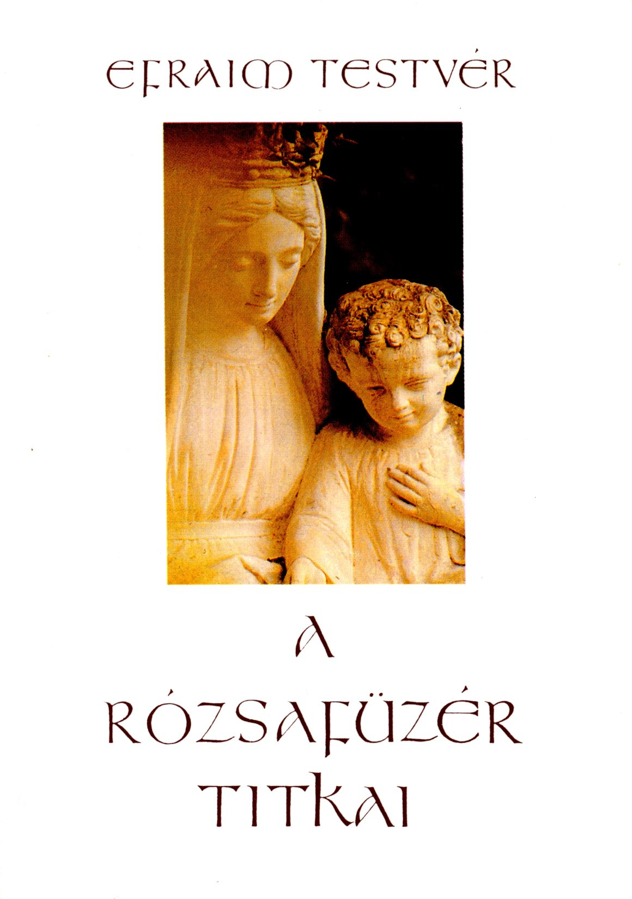

Impresszum

Efraim testvér
A rózsafüzér titkai

A fordítás alapjául szolgáló mű:
Frere Ephraim: Les Mysteres du Rosaire,
Éditions du Lion de Juda, 1985

Fordította: Csaba Ildikó

Grafika: Kis Éva

Borítóterv: Hajdú Ágnes

Nyolc Boldogság Katolikus Közösség
Homokkomárom, 1997

Gondolataimat égi és földi
Édesanyámnak ajánlom.

____________________

A könyv elektronikus változata

Ez a publikáció a Nyolc Boldogság Közösség által megjelentetett könyv második kiadásának hű változata, amely a Közösség engedélyével készült. A nyomtatott könyv 1992-ben jelent meg, ISBN azonosítója: 963 00 1748 2. Az elektronikus változat szabadon használható lelkipásztori célokra, de a program vagy a szöveg bármilyen máscélú használatat tilos. Mindennemű szerzői jog a Nyolc Boldogság Közösségé.

Tartalomjegyzék
Impresszum 2
Tartalomjegyzék 3
Ajánlás a magyar kiadáshoz 4
Előszó 5
A rózsafüzér titkai – Rózsakert Máriának 7
Az örvendetes titkok – Mária fehér koronája 8
Első örvendetes titok: Az angyali üdvözlet 8
Második örvendetes titok: Mária és Erzsébet találkozása 10
Harmadik örvendetes titok: Jézus születése 12
Negyedik örvendetes titok: Mária bemutatja Jézust a templomban 14
Ötödik örvendetes titok: Mária megtalálja Jézust a templomban 16
A fájdalmas titkok – Mária vörös koronája 18
Első fájdalmas titok: Jézus vérrel verejtékezik a Getszemáni-kertben 18
Második fájdalmas titok: Jézust megostorozzák 20
Harmadik fájdalmas titok: Jézust tövissel koronázzák 22
Negyedik fájdalmas titok: Jézus a keresztet hordozza 24
Ötödik fájdalmas titok: Jézust keresztre feszítik 26
A dicsőséges titkok – Mária arany koronája 28
Első dicsőséges titok: Jézus feltámadása 28
Második dicsőséges titok: Jézus mennybemenetele 30
Harmadik dicsőséges titok: A pünkösd 32
Negyedik dicsőséges titok: Mária mennybevétele 34
Ötödik dicsőséges titok: Mária megkoronázása 36
A szövegben előforduló bibliai idézetek jegyzéke 38

Ajánlás a magyar kiadáshoz
Elgondolkodtató, hogy mostanában, századunk végén, ismét időszerűvé válik József Attila. „Nincsen apám, se anyám, se istenem, se hazám... tiszta szívvel betörök, ha kell, embert is ölök...” Sorai sajnos nemcsak a sorsára adott reflexiók, hanem próféciák is. Szavai közt oksági összefüggés van. Hazánkban nemzedékek nőnek fel „anyátlanul”. A bomlási folyamat végtermékeit nap mint nap tapasztaljuk. Ezek mindannyiunknak fájnak, mindannyiunkat veszélyeztetnek. Fuldoklunk a szeretet-hiányban, mert kettős az árvaságunk. Hiányzik a család melege, és odalett az ég közelsége. Se anyánk, se Máriánk. Életünk egyetlen várakozás; nem valami okos válaszra, hanem valakire, aki a miénk és szeret. Világszerte ezért születik újjá a „mariológia”, a Jézus édesanyjáról szóló tudomány. Számunkra, magyaroknak, égből kapott ajándék a francia karizmatikusnak, Efraimnak ez az elmélkedése.

Amikor Máriát, Jézus édesanyját szemléljük, sebzett emberségünk gyógyul, gyenge hitünk mélyül. Mária ugyanis nem pusztán egy adat Jézus életrajzában. Ő az első keresztény. Ő az, aki Jézusra mutat (Jn 2,5). Ő a leghűségesebb hordozója a hitélménynek. Gondozója az Igének és őrzője a tartalomnak. El-elgondolkodva szívébe véste ami a fiáról szólt (Lk 2,19), majd végig kitartott mellette (Jn 19,25). Mária a tanítványok mintaképe, de elsősorban anya. Gyermeke az idegzetét, a tulajdonságait tőle örökölte. Ez a gyermek pedig a Magasságbeli prófétája (Lk 1,76), a testté váló Ige (Jn 1,14), aki szelíd és alázatos szívű (Mt 11,29), és így hálás az édesanyjának. Nagypénteken, az utolsó perceiben már csak anyjára és az egyházára figyel. Így szól Jánoshoz: „Ő a te anyád!” (Jn 19,27). Mondhatta volna másként is. Mondhatta volna azt is, hogy vigyázz reá, mert ő az én anyám... Jánosnak ebben az esetben is a legnagyobb szeretettel kellett volna Máriával törődnie, s mégis mindennek más lett volna a hangulata. Ha Jézus a példabeszédek Vőlegénye, az egyház pedig a Menyasszony, akkor ugyanis más a helyzet. Mert ki is a vőlegény anyja a menyasszony számára? Anyós... A katolikus egyház visszaemlékezve a haldokló Jézus szavára nem tekinti „anyósnak” Máriát. Ő a mi anyánk is. Ő hozza a hitünkbe a szépséget és a mélységet. Ő adja a közösségeinknek a kedvességet és az otthonosságot. Mindezt nyújtja e könyv is. Áldott legyen akiről szól, aki írta és aki olvassa!

Kaposvár, 1993. december 8-án, Szeplőtelen Fogantatás ünnepén
Balás Béla, püspök

Előszó
Gábriel angyal Istentől jövő üzenetét ismétlem el, ezért úgy gondolom, hogy Mária mindig örömmel fogadja. Felidézem a szavakat, amelyeket Ain-Karembe való érkezése estéjén hallott, s amelyeket János, a világosság gyermeke ujjongó táncával erősített meg: hogy is ne énekelné Mária újra az öröm himnuszát?
Igen, ez a néhány egyszerű szó a mába hozza az örökkévaló pillanatokat, amelyeknél fontosabb nincs az egész világtörténelemben. „Belépek” az Evangéliumba, ott vagyok minden eseménynél, azok belém hatolnak, s én részükké válok.
Gábriel és Erzsébet szavai után az egész Egyházzal kiáltom: Istennek Szent Anyja! Az efezusi zsinati atyák között ülök, akik ünnepélyesen örökre ezt a címet adták a názáreti leánynak. Isten általa lett kisgyermekké. Isten az ő méhének gyümölcse. Mária pedig az Ő Vérének gyümölcse.
Annak eredetéről tanúskodom, akinek az imént ejtettem ki a nevét: Jézus, az én Istenem! Ha nem tudom Teremtőmnek nevezni azt, akit Megváltómnak hívok, akkor Ő sem képes megváltani engem, vagyis átváltoztatni, gyermekévé tenni és isteni lényével egyesíteni. Jézus Isten. Ezért: „Aki magáénak mondhatja a Fiút, annak van élete; aki nem mondhatja magáénak az Isten Fiát, annak nincs élete.” Ha Ő nem Isten, akkor nem a Fiú, és én a világgal együtt örökre a bűnben maradok, elzárva az égtől.
Ha nem mondom előbb, hogy Istennek Szent Anyja, hogyan mondhatom azután elkeseredés nélkül: érettünk, bűnösökért? Csak akkor vallom be bűnösségemet, miután ki mertem mondani, hogy van egy Megváltóm, és Istenem anyja az enyém. Az az asszony, aki által Ő teljesen nekem adta magát. Azért, hogy minden Ő legyen bennem.
Ha kimondom: Istennek Szent Anyja, ez azt is jelenti, hogy teljes szívemmel a mindenkori vértanúk oldalára állok. Azok mellé, akik ma is ezrével szenvednek börtönökben, táborokban, elmegyógyintézetekben, csak azért, mert Jézusról tettek tanúságot, aki számukra nem mitikus hős, nagy bölcs vagy csodálatra méltó filozófus. Jézus az Istenem. Őérte egyesítem véremet a vérével. Vajon minden kimondott „Ave Maria” ilyen hitvallásra késztet minket ?
Most és halálunk óráján: valahányszor elismételjük ezeket a szavakat, a két kifejezés, a két idő közelebb kerül egymáshoz (matematikailag bizonyítható!). A két időpont közti távolság imáról imára, napról napra, éjszakáról éjszakára csökken. Jöjj el, áldott óra, melyben a most a halál rettegett és áhított órája lesz. Neki ugyanúgy, mint nekem. Hogy is ne lenne ott ágyamnál az asszony, aki világra hozta Istenünket, hogy megszüljön az örökkévalóság számára? Az élet végén ott van az Élet. Élet Anyja, a mai estén rád bízom születésem óráját.
Máriában áldani Istent annyit jelent, hogy az anyaméh bölcsőjében áldunk minden Jelenlétet. S az a bölcső manapság oly sokszor változik sírrá... Az egy napja fogant gyermek már teljes értékű ember az örökkévalóság pályáján. A világ összes kismamájának kiáltom: Áldott a te méhednek gyümölcse! Ha befogadod, áldott vagy. Isten gyermekének lettél anyja!
Az „Üdvözlégy” áthatol a századokon. Milliók ajkán felfrissülve érkezik hozzám. Názáretből és Ain-Karemből nemzedékek szeretetével telítve ér el engem. Mint egy vízesés, úgy rohan elém. Hány és hány embernek lehettek első és még inkább utolsó szavai? Az én életemet is táplálja ez a forrás. Anyám ölében ülve tanultam ezt az imát. Látom magam rózsafüzérrel a kezemben, tízévesen, a Cap Sicié sziklafalán, huszonegy évesen a liege-i kórház haldoklóinak ágyánál, huszonhárom évesen pirogban a Kivú-tavon, ötven évesen II. János Pállal és kétszázötvenezer fiatallal a Szent Péter-téren. Mostanában pedig az erquy-i rekettyésben. Vajon ez lesz életem utolsó imája is? Mielőtt végre meglátnám az annyira áhított arcot, amit eddig csak elképzelhettem, ha fiatal lányok ragyogóan tiszta tekintetébe néztem. S ha ezek a lányok annyira szépek lehetnek, milyen lesz majd Ő, aki minden szépség anyja, a Világosság ifjú édesanyja? Milyen kedves lehet a hangja! Istenem arca és hangja: soha még gyermek nem hasonlított ennyire az édesanyjához...
Minden idők szegényeinek imája, bárhol a világon. Ebben a percben is Jézus Vérével vérző testvérek imádkozzák a kórházakban és a börtönök mélyén, a hideg Északon éppúgy, mint az afrikai szavannákon. Végtelen békességet ad, behinti sebeimet, két névben összefoglalható, minden szó körülöttük kering, ők a középpont: MÁRIA...JÉZUS. Add meg nekünk, Mária, hogy úgy ejtsük ki ezt a mindenek fölött álló Nevet, ahogy Te suttoghattad karácsony éjszakáján és a kereszt tövében. Téged is kérlek, Jézus, Jézusunk, hogy azon a néven szólíthassuk édesanyádat, amelyet csak Te ejtettél ki végtelen szeretettel.
*
* *
Efraim, harc és dicsőség testvére! Szeretet-testvér! Világosság-testvér!
Engedd, hogy megáldjalak ezekért az izzó szavakért! Az embert szinte elringatják és megégetik, amikor olvassa. A fájdalmat is megjárt gyengédség árad belőlük. Tűz ég bennük, az Előfutár tüze, kis lámpa, mely meleget ad és világít. Az éjszaka embereinek. Nagyszombat embereinek. A reménytelenség jéghegyébe fagyott embereknek.
Amikor a rózsafüzér titkairól beszélsz, egyszerre látjuk Izrael pásztorainak és a nemzetek királyainak tekintetét: szegénység és dicsőség, egyszerűség és bölcsesség, végtelen egyszerűség és szenvedélyes keresés. Éjszakádban egy angyal vehetett körül dicsőségével. Miközben te a nyájadra vigyáztál. Fölkeltél, kerestél. Mit kerestél? Egy gyermeket, a Gyermeket és édesanyját. A Gyermeket, aki minden embert visszaad gyermekségének. Mária szeret téged gyermeki tekintetedért! Imádod az Újszülöttet. Hirdeted. Itt vagy vigasztalás angyala, hogy megnyugvást hozz azoknak, akik számára sötét az éjszaka a kínok kertjében. Talán ugyanaz az angyal, aki így szól a kenetet vivő asszonyokhoz: „Menj, és mondd el testvéreidnek, hogy Ő az Atyánál van, vagyis a szívetekben.”

Efraim testvér, légy továbbra is Jézus barátja Betlehemben, a Getszemáni-kertben és a húsvéti feltámadásban, értünk, szegényekért!
Testvéred, Daniel-Ange

A rózsafüzér titkai – Rózsakert Máriának
Úgy tekintsetek Máriára, mint kisgyermek az édesanyjára! Ha fáj valamije, gyorsan odaszalad az anyjához, nem is annyira a gyógyulás érdekli, hanem az, hogy anyja megsajnálja és megsimogassa. Az anya megsimogatja és beköti a sebét, a gyermek pedig örül, megnyugszik, a gyógyulás miatt nem aggódik.
Anyja megcsókolta, kedvesen vigasztalta, s neki ennyi elég.

Tiszteletreméltó François-Jacob Libermann

Az örvendetes titkok – Mária fehér koronája

Első örvendetes titok:
Az angyali üdvözlet

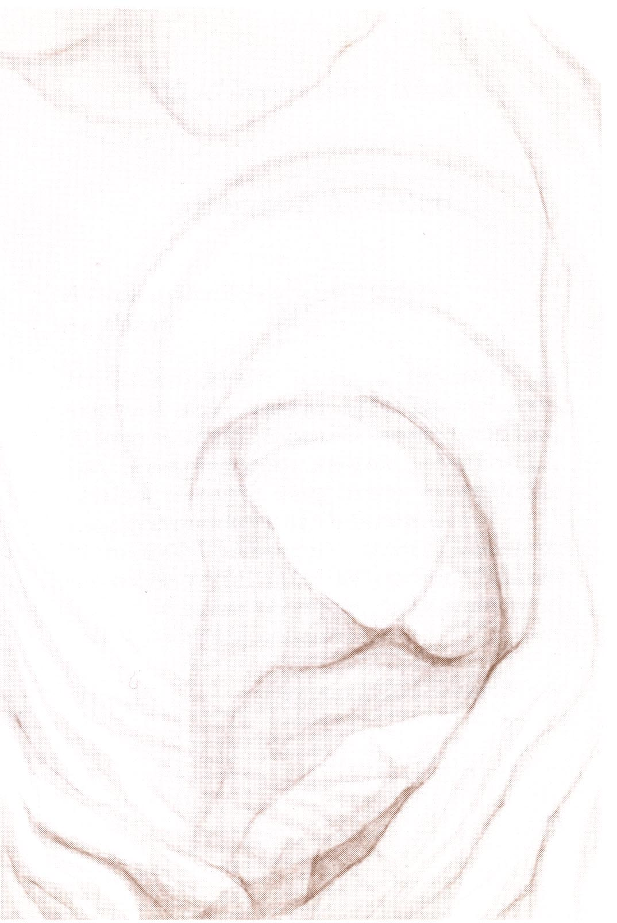

A titok gyümölcse:
Az alázat

Itt és mindenütt ujjong a teremtés, az angyalok seregei és az egész emberi nem, ó, kegyelemmel teljes. Ó, szent templom, Ige Paradicsoma, szüzek büszkesége, általad testesült meg Isten és született meg gyermekként az Örökkévaló.
Méhedből valóságos trónt készített: nagyobbá tette, mint az egeket. Benned ujjong az egész teremtés, ó, kegyelemmel teljes. Dicsőség neked!
Damaszkuszi Szent János

Testének köntösét úgy terítette ránk, mint egy sátrat, mint egy tabernákulumot, amelyben földi utunk során lakozunk, hogy amikor véget ér a száműzetés, megismerjük testünk mennybevételét és megváltását.
Kerestük Őt a pásztorok között, vártuk a királyi palotákban, s megtaláltuk a Lélek árnyékában és alázatos szolgálóleányának igenjében.
Előbb létezett mint mi, még mielőtt a világosság lett volna, Ő már ott volt az Atyában elrejtve, mint Isten Igéje és szívének szeretete. Kiszolgáltatta magát a világ sötétségének, és az Ige testté lett.
Hét szót ejtett ki, és hét nap vált el az éjszakától az élőlények sokaságával. Majd teremtett egy újabb napot, amelyen Mária, az Ő teremtménye kimondott egy szót, és a Teremtő édesanyja lett.
Az első Ádám álmából életre hívta az élőlények anyját, s az új Éva éberségére bízta az új Ádám álmát, mert az Ige gyermekké lett. Máriában élt, mielőtt közénk jött volna.
Boldog az az ember, aki megválaszthatja édesanyját, s aki az ő csendjében találja meg az újjászületés hatalmát. Mert Mária a Testnek és valamennyi tagjának az édesanyja, akiket még ma is világra hoz.
Békesség veled, kegyelemmel teljes, igazgyöngy, aki rabul ejtetted Isten tekintetét, s Ő rátekintett alázatos szolgálójára. Békesség titkos örömöd teljességének, Isten téged választott ki az asszonyok közül, hogy minden kegyelem közvetítőjeként adjon nekünk.

Ó, Istenünk, vezess minket a Tisztaságos imái által, hogy elfogadjuk a megtisztulást, az alázat és a tisztaság forrását a lelki menyegzőre, hogy az Ige a mi lelkünkben is olyan bensőségesen öltsön testet, mint Máriában. Ó, Mária, tedd szeplőtelenné lelkünket!
Ebben a titokban Isten bölcsességét szemléljük, amely az emberek számára őrültség, mert a természet minden törvényét felborítja: Az, aki mindent átfog és akit semmi nem fogadhat magába, eljött egy asszony testébe. Ó, Isten őrültsége, jöjj, és zavard össze az ember bölcsességét!
Jöhet valami jó Názáretből? A kő, amit az építők elvetettek, szegletkővé lett; az Úr alkotta, és műve csodálattal töltött el minket. Soha ne felejtsük el, hogy a szenvedő emberiség legsötétebb helyei az Ige megsebzett testének kitüntetett részei!

Második örvendetes titok:
Mária és Erzsébet találkozása
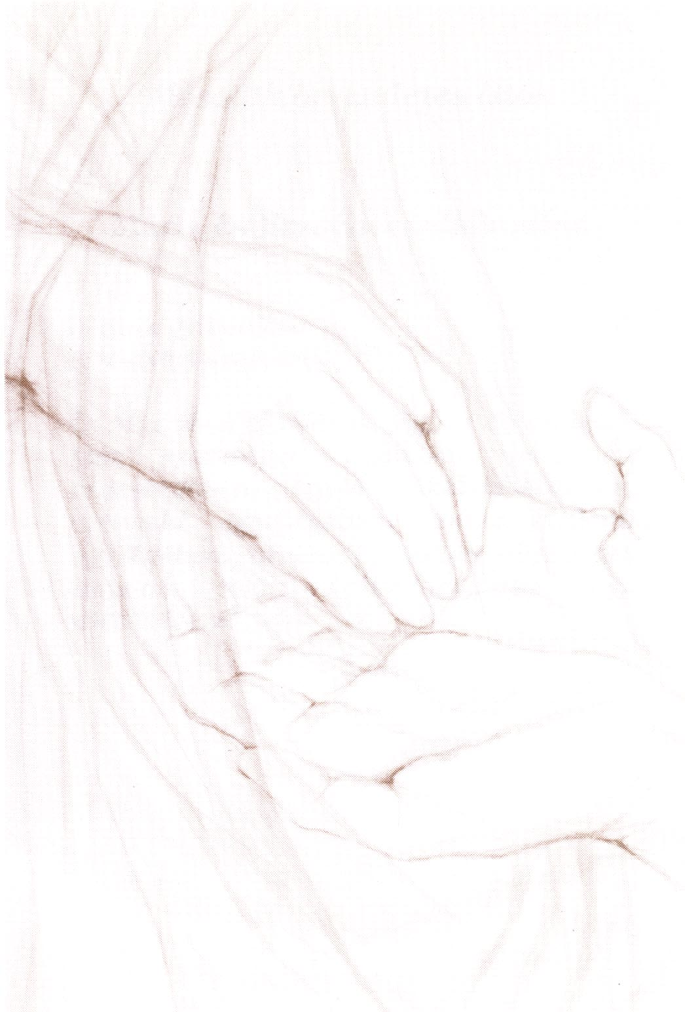

A titok gyümölcse:
A testvéri szeretet

Ó, Máriában élő Jézus, jöjj, és élj szolgádban, szentséged Lelkében, hatalmad teljességében, útjaid tökéletességében, erényeid igazságában, isteni titkaid egységében, uralkodj minden ellenséges hatalom fölött Lelkedben, az Atya dicsőségére!
Jean-Jacques Olier

Az erő Lelkének indítására Mária sietve feláll. A Léleknek engedelmeskedve nem tartja meg magának a Király titkát. Minden missziós tűznek, minden Isten utáni vágyakozásnak ő az édesanyja. Sietve, a szeretet türelmetlenségében, a találkozás utáni szomjúságban.
Jézusnak ez az első utazása. Rejtve marad, mint később az ostyában. Mária az első szentségtartó, és szent az a föld, melyet lába érint, s amely minden teremtménnyel együtt szabadulásért sóhajt.
Mindent betölt az örömujjongás, a boldog remegés. Hozsanna, ments meg minket, az út mentén meghajolnak a pálmaágak: „Áldott, aki az Úr nevében jön!” Mária elhagyta a jeruzsálemi dombokat, a Golgotát és az Olajfák hegyét, s a Szőlő Forrásánál ereszkedik le.
Felhangzott a galamb hangja, és földünkön megjelentek a virágok. A Lélek jegyesének tisztaságos hangja felébresztette a Vőlegény barátját, aki maga is örömtáncba kezd Erzsébet méhében. A Szűz hangja a Szentlélek kiáradása.
Milyen szép az új emberiség kezdete: a Lélek átlát a testen. Keresztelő János már anyja méhében felismeri Azt, akit a Jordán partján is fel fog ismerni, és felkiált örömében: Íme az Isten Báránya, aki elveszi a világ bűneit!
Erzsébet is fennhangon szól, az Úr édesanyjának nevezi Máriát. Az értelem Lelke által ismerte meg Isten gondolatait. Uram, küldd el a világnak a szeretet új pünkösdjét, hogy mindenki megismerhesse szíved titkait!
Ó, Mária, még majdnem gyermek vagy, de szavaid bátrabbak és hatalmasabbak, mint amiket a pünkösd napjaiban az apostolok fejedelme ki fog mondani. Hallgatásod megérett, és az Ige növekszik benned. Látogatásodban kiérdemelted az Apostolok Királynéja címet.
Ó, végtelenül alázatos Mária, a legvilágosabb és legcsodálatosabb próféciákat mondod ki Fiadról, a Messiásról, meghaladva Izajást vagy Jeremiást, a legnagyobb prófétákat. Magnificatodért megérdemled a Próféták Királynéja címet.
Ó, Mária, Királynő és Édesanya, te őrzöd azokat az ígéreteket, melyeket Ábrahámon keresztül Isten örökre megígért népednek, Izraelnek. Légy Isten emlékezete a szívünkben, hogy szüntelenül imádkozzunk az ígéretek beteljesedéséért!
Ó, Mária, örömünk oka, te megosztottad örömödet unokanővéreddel, Erzsébettel. A váratlan találkozást a kölcsönös szeretet csendes boldogságának nyugalma követte, hiszen három hónapon át vele maradtál, amíg meg nem szülte gyermekét; az Úr szolgálóleánya az emberek szolgálóleánya lett.

Harmadik örvendetes titok:
Jézus születése
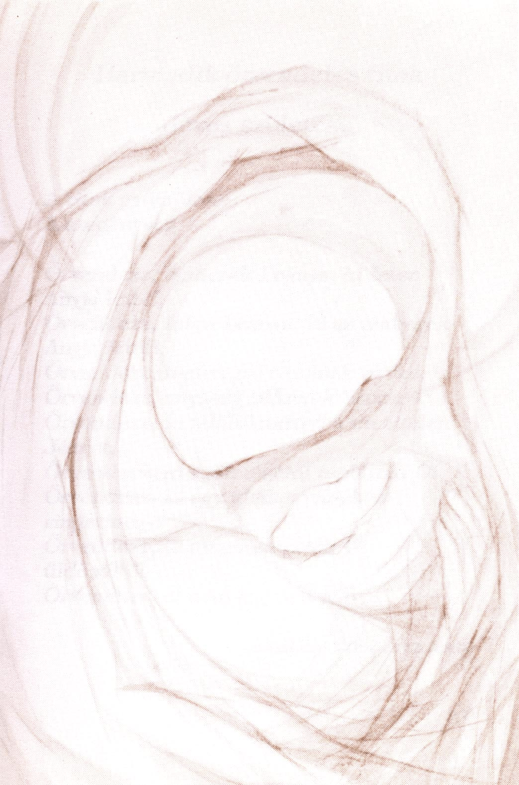

A titok gyümölcse:
A szegénység

Örvendezz, emberek Leánya, ki Isten Anyja lettél,
Örvendezz, Isten Leánya, ki az emberek Anyja lettél,
Örvendezz, menyegző titkának Szüze,
Örvendezz, anyaság titkának Szüze,
Örvendezz, ki felöltöztetted a mezítelen Jézust,
Örvendezz, ki születésétől tápláltad Őt,
Örvendezz, ki egy idegen világban ringattad,
Örvendezz, ki megmentetted Őt üldözőitől,
Örvendezz, el nem jegyzett jegyes!
Akathisztosz himnusz

Isten csak egyetlen úton jöhetett a világba: a gyermeki úton. Megmutatta nekünk az utat, hogy mi is ezt kövessük. Isten gyermekké lett az emberek kezében, hogy az emberek is gyermekké legyenek az Ő kezében.
Mert gyermek született, fiú adatott nekünk. Örvendezzünk, hogy saját gyermekünkként fogadhatjuk a kis Jézust, ringassuk szívünkben, valahányszor magunkhoz vesszük az Eucharisztiában, s Ő meg fogja gyógyítani gyermekkori sebeinket.
Urunk, nem vagyunk méltók rá, hogy belépj lelkünk szennyes istállójába, de Te akartál itt megszületni, Isten számára csak a megsebzett, megtört szívben van hely. A legutolsó helyet választotta, és mi éppen ott vagyunk.
A nép, mely sötétségben járt, ragyogó fényt látott, pedig éjszaka volt, karácsony éjszakájában világított egy csillag azoknak, akik kerestek, s a tisztaszívűekben kiáradt a világosság. A többiek nem láttak semmit.
Mária karjában tartja gyermekét, mintha a Pietà előképét látnánk. Bepólyálta és lefektette a betlehemi barlangban; így fogja lepelbe takarni és sziklasírba fektetni a halott Jézust is.
A világ minden tudománya leborul a Gyermek előtt, és meghajol az egyetlen szükséges tudománynak, a szeretetnek. A napkeleti bölcsek megértették, hogy ezentúl egyetlen csillag fogja vezérelni a világ sorsát, a felkelő Nap, aki meglátogatott minket.
A próféták megjövendölték: „Az ökör ismeri a gazdáját és a szamár urának istállóját”, azután: „Két állat között fekszel majd”. Ó, Jézus, béke Fejedelme, az állatok meglátták a kiengesztelődés napjának eljövetelét, vezess vissza a földi Paradicsomba, ahonnan a bűn kiűzött minket!
Az emberek között elsőként a szegényeké az örömhír; királyi kiváltságuk, hogy angyalai által meghallják Isten hangját, meglássák az égi fényt, és a legteljesebb kiszolgáltatottságban, egy kisgyermek alakjában felismerjék a Magasságbélit.
Énekeljük együtt a Kelettel: „Isten vezeti a bölcseket, hogy arannyal, mirhával és tömjénnel hódoljanak, megjövendölve a harmadnapra való Feltámadást. Arannyal köszöntik a világ Királyát, tömjénnel a mindenség Istenét, és mint a háromnapos halottakat, mirhával, Őt, a halhatatlant.”
Ó, ég és föld Teremtője, szegénységeddel és végtelen gyöngédségeddel birtokba veszed örökségedet. Ó, Gyermek Jézus, szeretet Királya, add, hogy Igédet hallva örvendezhessünk örökségünknek: „Boldogok a szelídek, mert övék lesz a föld.”

Negyedik örvendetes titok:
Mária bemutatja Jézust a templomban
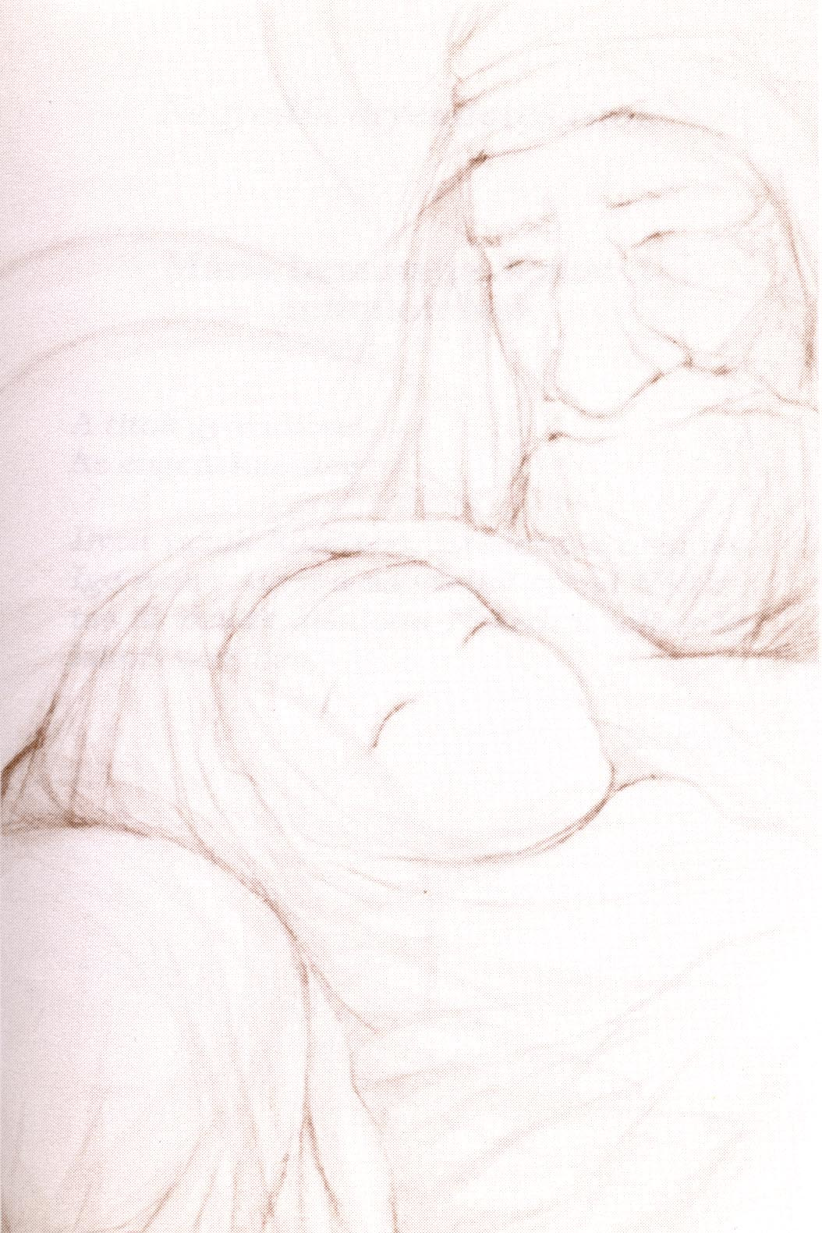

A titok gyümölcse:
Az engedelmesség

Ilyen tanúk között, ó, Istenem, a csendes Ige néma Anyja a nagylelkű csend tökéletes áldozatát ajánlotta Neked; a teljesség lakott szívében.
Santeul

Gyermek volt, és megtanulta a fiúi engedelmességet. Először Szűz Máriától, aki alávetette magát a mózesi törvénynek, s ezzel mutatott neki példát. Pedig Mária nagyobb volt, mint a jeruzsálemi templom, hiszen kilenc hónapon át magában hordozta az élő Templomot.
Ó, a felajánlás csodálatosan tiszta öröme! Mária a karjában viszi gyermekét, és úgy mutatja be a papoknak, mint felajánláskor az ostyát, hogy az Élet Kenyerévé és az örök Királyság Borává változzék.
Isten szeretettel nézi a felajánlást és kegyesen elfogadja, mennyire örül, hogy annak a Szűznek kezei tartják, akit minden bűntől megóvott. Ajánljuk fel magunkat mi is jó illatú áldozatként Istennek, Mária kezéből!
Az elsőszülött megváltásának szertartása szükséges volt Annak, aki vérével fogja megváltani Izraelt valamennyi bűnétől? Miért kellett kiváltani a templomi szolgálatból Őt, aki az új szövetség főpapja lesz? Azért, mert Jézus mindenben úgy akart tenni, mint egy ember, kivéve a bűnt.
Az igaz József kezében viszi a két galambot, ami a megtisztuláshoz kell; így kívánták ezt a szegény családoktól. Lelkében béke és csend lakik, Dávidnak ez a fia nem gőgös szívű. Egyszerű ember volt, akinek tetteit nem kísérték csodajelek.
Tanuljuk meg a Szent Családtól az alázatot és az engedelmességet az Egyház valamennyi törvényével szemben, hogy Isten országában nagyok lehessünk, hogy Jézus ígérete szerint mi magunk is templomaivá válhassunk: „Aki szeret engem, az megtartja tanításomat, s Atyám is szeretni fogja. Hozzá megyünk, és benne fogunk lakni.”
Akik a Lélektől születtek, felismerik a világosság gyermekeit, és Máriát végtelen öröm tölti el, amikor meghallja Isten emberének, az öreg Simeonnak énekét. Anyai szívében túlcsordul a szeretet, gyermekét már az életénél is jobban szereti.
Minél nagyobb a fájdalom, annál mélyebben ver gyökeret az öröm. A szeretet az, hogy örömmel szenvedünk. A te lelkedet is tőr járja át, hogy sokaknak kiderüljenek titkos gondolataik. A szenvedésnek megváltó ereje van. Fogadjuk mindig hálaadással!
Simeonban megláthatjuk azt az igaz zsidó lelket, aki felismerte látogatásának óráját: „Bocsásd el, Uram, szolgádat, szavaid szerint békében, mert látta szemem üdvösségedet.” Imádkozunk, hogy Izrael minél hamarabb felismerje dicsőségét a Sion leányától született Gyermekben.
Ó, Jézusom, gyermekséged misztériumában befogadjuk a világosságot, amelynek minden népet meg kell világítania. Látogasd meg a bűn sötétjében élőket, azokat, akik nem Isten képmását látják a gyermekek arcában, s Heródes őrületével gyilkolják az ártatlanokat!

Ötödik örvendetes titok:
Mária megtalálja Jézust a templomban
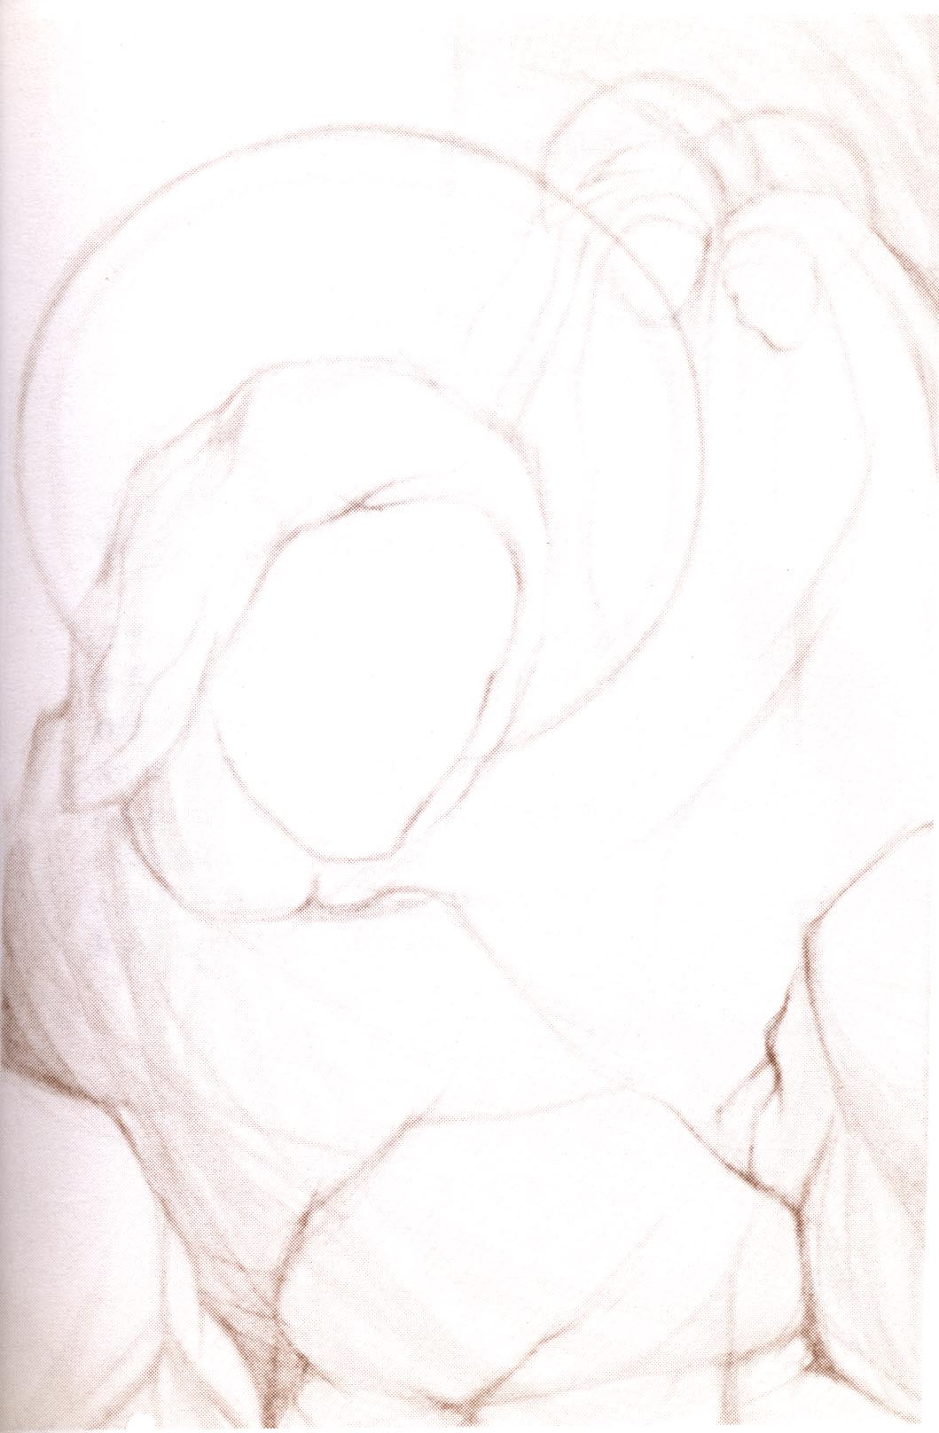

A titok gyümölcse:
Vágyakozás Isten után

A fia gyógyulásán ujjongó anyával,
a fészekből kiesett picinyét hívó madárral,
az eső itatta, éledő fűvel,
az elvesztett csókkal, a visszakapott szerelemmel,
s a koldussal, ki pénzére lel:
köszöntelek, Mária.
Francis Jammes

Isten tizenkét éves, az Örökkévaló tizenkét éves. Ez a paradoxon még mélyebben vezet be minket az üdvösség legnagyobb misztériumába: Jézus valóban ember és valóban Isten. Valóságos Isten, aki a valóságos Istentől született. Emberi mivolta egyértelmű a családja számára, istenfiúságát pedig most fogja megerősíteni.
Leszállt az éj, és Mária retteg. Most először nincs vele a fia, akinek jelenléte idáig számunkra elképzelhetetlen módon mindenek fölött betöltötte. Átéli, hogy ez az emberi hiány egyben Isten hiánya is. Ó, Mária, imádkozók Anyja, légy velünk a sötétség idején!
Mária Istennek ajánlotta gyermekét, amikor bemutatta a templomban, s az Atya örömmel fogadta az adományt. Sokszor meglepődünk, amikor Isten meghallgatja kéréseinket. Legyünk bizalommal, Isten cselekszik: ha elvesz valamit, csak azért teszi, hogy még többet adjon cserébe.
Miért nem megy Jézus a szülei elébe? Később ezt fogja tanítani: Aki keres, az talál. Miért rejtőzik el, miért vonja meg kegyelmeinek gazdagságát azoktól, akik szeretik Őt? Csodálkoznak majd, amikor rátalálnak, mert meglátják nagyságát. Isten azért rejtőzik el, hogy keressük, és ha rátalálunk, még többet lássunk meg belőle, mint azelőtt.
Mária és József három napig kereste Jézust a városban és környékén: Láttátok, akit a szívünk szeret? Hová tették az én Uram testét? A nagyszombati kétségbeesés előképe a húsvéti örömöt is megelőlegezi: három nap után megtalálták fiukat a templomban, amely az Ő Testéből fog újjáépülni.
Az Ige tizenkét évig hallgatott, és most először beszél Annak nevében, aki elküldte Őt, hogy megkeresse Izrael házának elveszett bárányait. Még tizennyolc éven át a csendből fog táplálkozni, amit csak azért tört meg, mert Isten házában olyan tűz töltötte el, amit nem tudott magában tartani.
Fiam, miért tetted ezt? Mária kérdése a kereszten visszhangzik majd: Atyám, miért hagytál el engem? Fiam, miért hagytál el engem? Ez a miért nem szemrehányás Istennek, a szeretet szól belőle.
Ez a miért a hogyan változata. Hogyan válik ez valóra? kérdezi Mária. S a válasz megadja az isteni megoldást mindenre, ami az embernek lehetetlen. Mária elvesztette a Fiát, és megtalálta Isten Fiát. Imádkozzál érettünk, lemondásnak Anyja!
Mária és József azonban nem értette meg Jézus válaszát. A Szent Szűz látta Isten terveit, a Lélek betöltötte ajándékaival, de mindig eljön az az óra, amikor minden bizonyosság ellenére a puszta hit útját kell választanunk. Imádkozzál érettünk Mária, hitünk példaképe!
Életünk nem a véletlen gyümölcse, semmi nem történik velünk Isten engedélye nélkül. Még ha az adott pillanatban nem is látunk világosan, a Szűzanya példájára forgassunk szívünkben minden eseményt, mert minden a javukra válik azoknak, akik Istent szeretik.

A fájdalmas titkok – Mária vörös koronája

Első fájdalmas titok:
Jézus vérrel verejtékezik a Getszemáni-kertben
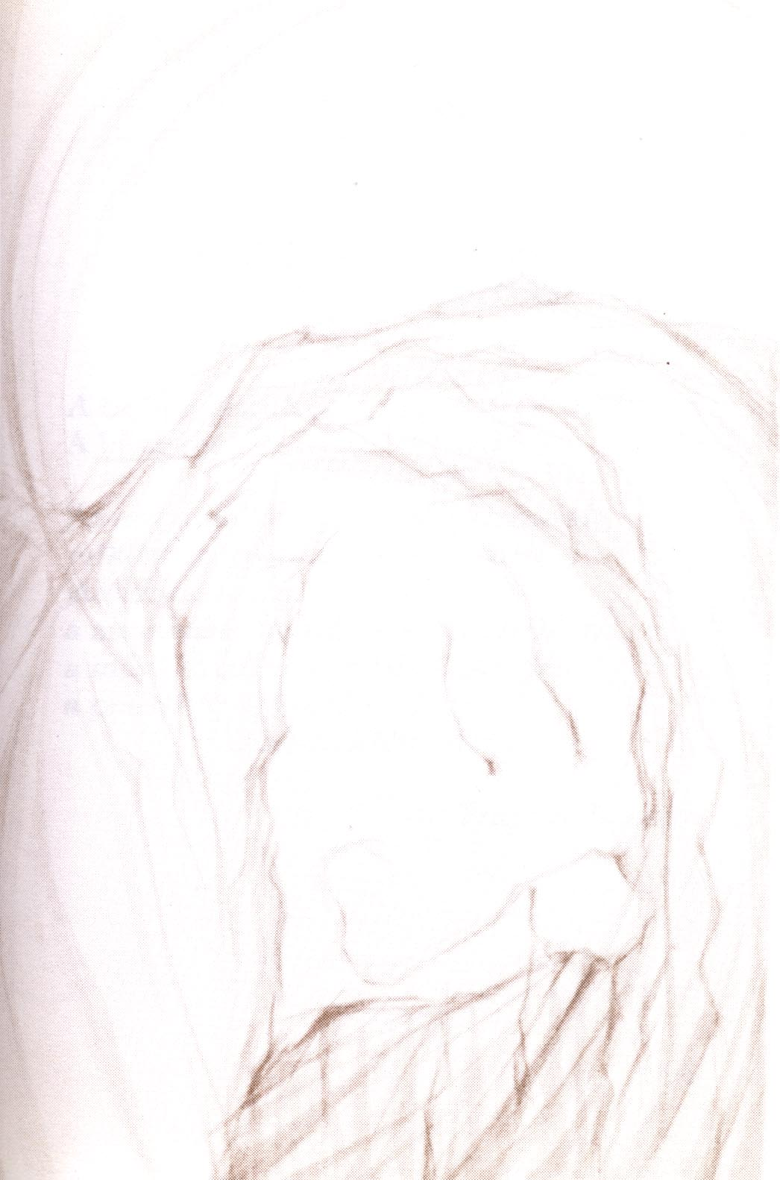

A titok gyümölcse:
A bűnbánat

Az anyja mellett haldokló kisfiúval,
miközben gyermekek mulatnak játékukkal,
a zuhanását kérdő meglőtt madárral,
a maró szomjúsággal és éhséggel,
a pusztító, égő őrülettel: köszöntelek, Mária.
Francis Jammes

Isten boldoggá akarta tenni Ádámot, ezért neki adta az Édenkertet. A rettenetes éjszakán, melynek boldogságunk a tétje, a második Ádám önként lép be a kínok kertjébe, átadja szívét, testét, lelkét, hogy kisajtolják belőle a gyógyulás olaját.
Szolgai alakot öltött, kiüresítette magát, és hasonló lett az emberekhez. Részese lett a szenvedésnek, amellyel szemben az ember tehetetlen.
De Ő még jobban megalázta magát, és soha senki nem fogja tudni elképzelni Isten éjszakáját: a végtelen világosság belemerül a bűn feneketlen mélységébe, mintha a hatalmas izzó nap hirtelen a tengerbe zuhanna. Micsoda megrázkódtatása Krisztus egész lényének!
A szeretet kelyhéből adott nekünk inni, a vérből, amely tisztára mos és gyógyít, mi pedig bűneink végtelen sokaságával töltöttük meg ezt a kelyhet. A pohár, mely isteni ajkához közeledik, ezerszer keserűbb, mint az ecet, amit a Kálvárián iszik majd.
Atyám, ha lehet, múljon el tőlem ez a pohár... Jézus gyengének mutatkozik emberi mivoltában, ereje fogytán, rengeteg a kín, amely a lelkét gyötri. Úgy érzi, hogy egy újabb megpróbáltatást talán már ki sem bírna, de győz benne a szeretet, s a vágy, hogy elhozza számunkra a megváltást.
Legyen meg a te akaratod... Isten akarata összekeveredik szeretetével. Ez az egyetlen dolog, amit meg kell őriznünk szívünkben a megpróbáltatások, a betegségek, a szenvedések idején. Isten akaratához igazítani a mi akaratunkat, s szeretetéhez a szeretetünket.
Nincs olyan emberi szenvedés, melyet Jézus meg ne ismert volna ebben az iszonyatos órában. Átéli a legsúlyosabb lelki betegségben szenvedők szorongását, minden létező ördögi hallucináció megkísérti. Vérrel verejtékezik. Add meg nekünk, Jézus, hogy gyöngéden szeressük azokat a betegeket, akik a leginkább hasonlítanak Rád a szenvedésben!
Egy órát sem tudtatok velem virrasztani. Isten szelíd Báránya nem szemrehányásként mondja ezeket a szavakat, hanem próféciaként: a lélek kész, de a test erőtlen. Ha majd eljön a Szentlélek, egyesíteni fogja a tanítványokat a Mester Passiójával a világ megváltásáért.
Ó, Uram, kínjaid még tovább nőttek, amikor láttad, hogy áldozatod hiábavaló lesz azoknak, akik visszautasítják, s hogy mennyi összecsapott és szentségtörő misét fognak bemutatni. Elkeseredésed hatalmas szeretetet ébreszt bennünk Irántad, s meggyűlölünk minden bűnt.
Jézus „bűnné” tette magát. Uram, életem szentségével nem tudtalak követni, de Te eljössz hozzám a bűnbe, azt mondod, hogy magadra vetted ezen a szörnyű éjszakán, s így szabad vagyok Isten gyermekeinek világosságában.

Második fájdalmas titok:
Jézust megostorozzák
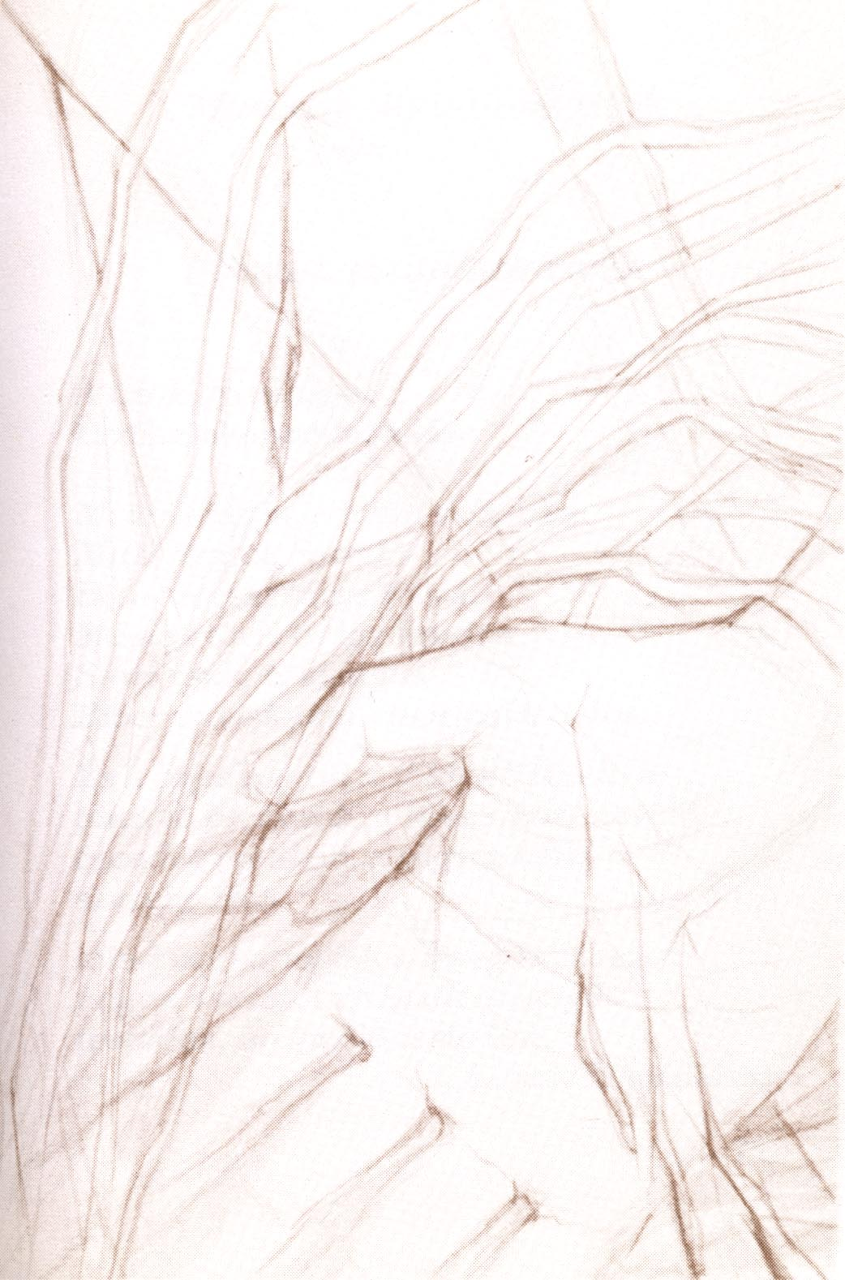

A titok gyümölcse:
Érzékeink megtisztulása

Mennyit szenvedett a vadrózsa
Mire virágot hozott
Bíbor rózsát bíbor rózsát
Mennyi tövis drága fejeden
S vér csukott ajkadon
Bíbor palástodon bíbor palástodon.
És a házakon túl a zöldellő rétek, a táncoló bárányok, a kövek közt nevető csendes patakok, a rügyező fák, a szerelmesek
mind ezt suttogják a levegő ezt rezgi
hogy a szeretet virágzik megnyíló testeden, megnyíló testeden.
(A szív felajánlása)

Isten megszentelte az ember testét, amikor saját szájával lehelt belé életet. Fiát azért küldte el hozzánk, hogy végleg megmentse a testet, nem pedig azért, hogy elpusztítsa. S mit tettünk mi Isten testével? Itt áll kiszolgáltatva a gyalázkodásnak és az ütlegelésnek.
Ó, Uram, könyörülj a hóhérokon és az áldozatokon! Összekötözték a Teremtő kezeit! Mindenütt kínozzák az embert, kezed alkotását, sátáni dühvel törik össze a művészek ujjait, az ember elpusztítja azt, ami a legszebb az emberben.
Jézusom, letépték Rólad a bíborpalástot, amit csúfságból adtak Rád. Hamarosan vérbe öltözöl, Testedet ezer seb borítja majd. Amikor a hóhérok tombolnak, senki sem áll ki melletted az emberek előtt, s Te szégyenkezel miattuk az angyalok előtt, véreddel szégyenkezel.
Az ostorozás az ütések számától és az elítélt erejétől függően halállal is végződhetett. Pilátus a középutat választotta, hogy eleget tegyen az igazságnak és az igazságtalanságnak is. Határozatlanságával még sokkal több bajt és szenvedést hozott Jézusra.
Csak a rabszolgákat szokták megostorozni, s Jézus értünk szenvedte el mindezt, hogy megváltson minket a bűn és különösen a test rabszolgaságából, amely megcsúfolja az emberi szerelem végtelen szépségét, az Istenünk szívéből eredő tökéletes szeretet mását.
Csak a korbács suhogását, a hús repedésének tompa zaját hallani, és a bárányok bégetését, amelyeket majd leölnek az ünnepre, s már most érzik a halál közeli győzelmét. Ó, Istenem, add meg nekünk, hogy észrevegyük a legkisebb szenvedést is, és egyesítsük Fiad szenvedésével!
Egy anya mindig felismeri gyermeke panaszát, még akkor is, ha távol van tőle. Mária nem látott, de minden ütést hallott, minden ütés a szívébe hasított. Ó, tisztaságos Szent Szűz, Te végigszenvedted, amikor Fiadat ostorozták, őrizz meg minket a test bűneitől!
Szeplőtelen Szűz, Te tudtad, hogy Jézus minden sebe gyarlóságaink váltsága, láttad, hogy bűneink még élesebben csattannak a hátán, mint a korbács szíja, s szaggatják az emberek legszebb gyermekének testét. Add, hogy lássuk, ha fájdalmat okozunk, s megértsük, hogy ezzel Fiad kínjait növeljük!
Bocsánatot kérünk gyengeségeinkért, és tudjuk, hogy a Te irgalmad kimeríthetetlen forrás, szenvedésed nem ítél el, hanem szeretetre hív, amivel nem fogunk többé visszaélni, ha megértjük, milyen hatalmas árat fizettél, hogy megments minket az ítélettől.
Istenünk, Te mindent bölcsességgel és szeretettel alkottál meg, s azért adtál nekünk testet, hogy szeressünk vele, hogy szereteted templomává tegyük. Add, hogy Jézus megostorozott testének sebei és Mária meggyötört szíve természetfölötti tisztaság forrásává legyenek számunkra!

Harmadik fájdalmas titok:
Jézust tövissel koronázzák
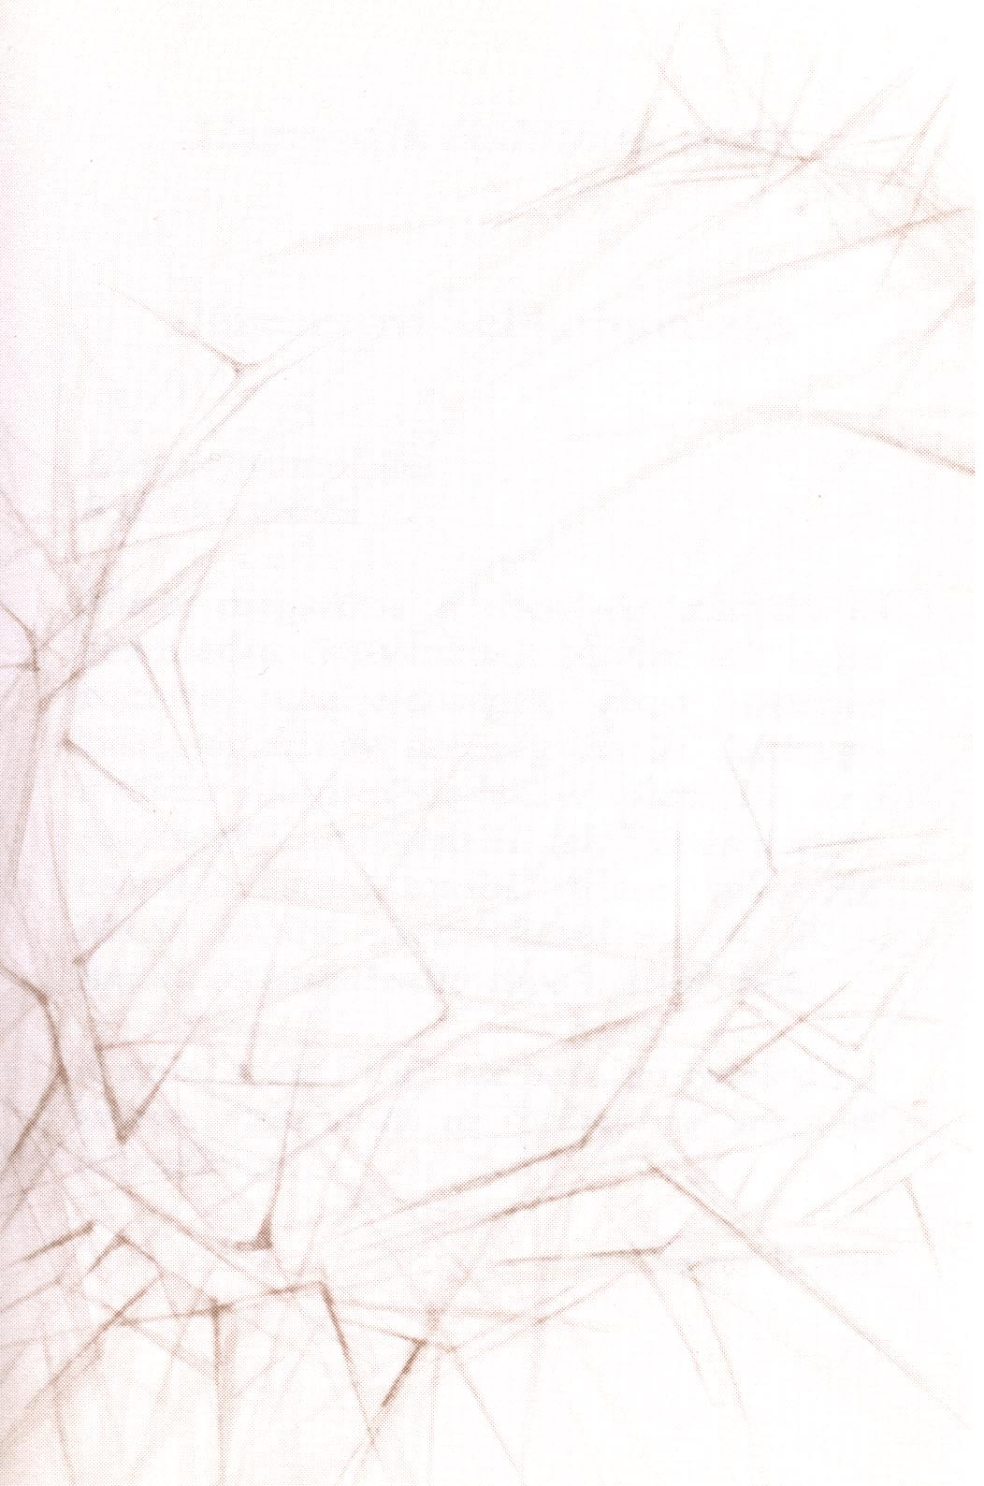

A titok gyümölcse:
A lélek alázata

Mária megszőtte a dicsőség ruháját, és visszaadta ősatyánknak. Ádám fák mögé rejtette mezítelenségét, most azonban tisztaság, erény, szépség díszíti. Asszonya a földre rántotta, de leánya fölemelte, az ő segítségével hősként áll fel. Éva és a kígyó csapdát ástak, amibe Ádám beleesett. Mária királyi gyermekével együtt föléje hajolt, és kiszabadította a mélységből.
A szűzi szőlő fürtöt termett, melynek édes nedve visszaadja az örömöt a megtört szívűeknek.
Szent Efrém

Izrael kért egy királyt, hogy olyan legyen, mint a többi nép a földön, és Isten szíve szerint való királyt adott neki: Dávidot. Dávid Fia a szívünkön akart uralkodni, mi pedig tövissel koronáztuk meg, és gúnyolódva adtuk kezébe a jogart.
Jézus azt válaszolja Pilátusnak: „Te mondod, hogy király vagyok.” Szenvedélyesen szeret minket, ezért nem nézi a maga szenvedését, nyugalommal teljesíti be Izajás próféciáját: az üdvösség ruhájába öltöztetett, s az igaz élet köntösébe burkolt, mint a vőlegényt, aki koszorút visel...
Izraelben a király az, aki ítéletet hoz. Jézus királyi bíbort visel, fején vér-korona, de nem mond semmit, egyetlen ítélő szó sem hagyja el ajkát. Mitől félnénk hát az ítélet napján? Semmitől, mert kiömlő vére megítél minket, s egyben meg is szabadít a kárhozattól.
Képzelhetnénk irgalmasabb szívű bírót? Olyat, aki méltóbb nála a szeretetre és a hálára? Annyiszor megbocsátott nekünk, hogy csak szerethetjük. Megvertük, megpofoztuk, kigúnyoltuk Istent! Szeretete leplet borít vétkeink sokaságára, különösen a legsúlyosabb bűnökre, melyek stigmákként csúfítják Jézus meggyalázott arcát.
Ütések záporoznak testedre és lelkedre; leköpdösnek, kigúnyolnak. Te hallgatsz. Olyan lettél, mint egy szivacs, amely magába szívja a gyűlölet áradatát, hogy többé ne az emberekre ömöljön. Ó, Jézusom, taníts meg minket az „erőszakmentességre”, ami nem más, mint a minden áron való szeretet.
Töviskoronával megkoronázták, szeretetét gyűlölettel visszautasították. A tövisek mély sebeket ütöttek a fején, de még inkább a szívében. Így fog megjelenni Alacoque Szent Margit Mária előtt is, hogy megmutassa irgalmát: „Íme a szív, mely annyira szerette az embereket.”
Miért ez a tomboló düh? Jézus ellenségeinek nem volt elég, hogy megöljék, mindent elkövettek, hogy elpusztítsák és meggyalázzák mindazt, ami az emberben Istenhez hasonlít. Imádkozzunk üldözött testvéreinkért, akiket Krisztusért csúfolnak meg!
Gyöngéd szeretettel koronáztál meg minket, s mi nap mint nap körülfonjuk kín-koronádat gőgös cselekedeteinkkel és gondolatainkkal. Súlyos bűnt követünk el, mert Isten helyett akarunk gondolkodni. Add meg nekünk, hogy alázatosan fejet tudjunk hajtani, ha bántás vagy megaláztatás ér minket, hogy kiérdemeljük a tanítvány nevet!
Amikor ostoroztak, a test bűneiért szenvedtél: akkor a tömeg csak nézte, hogy mit csinálnak kínzóid. Most, hogy gőgből elkövetett bűneinkért szenvedsz, már együttműködik a hóhérokkal. Ó, Istenünk, Te megbocsátod minden bűnünket, de a gőgösöknek ellenállsz.
Jézus, Te látod az Atyát, bár szemedet bekötötték; kérünk, gyógyíts meg minket vakságunkból! Te olvastál a szívekben, a háztetőkről hirdetted, amit lent csak suttogtak, mégsem akartad megmondani, hogy ki ütött meg. Add, hogy ne lássuk meg, ha bántanak minket, s szemünk csak a Te ártatlanságodra tekintsen!

Negyedik fájdalmas titok:
Jézus a keresztet hordozza
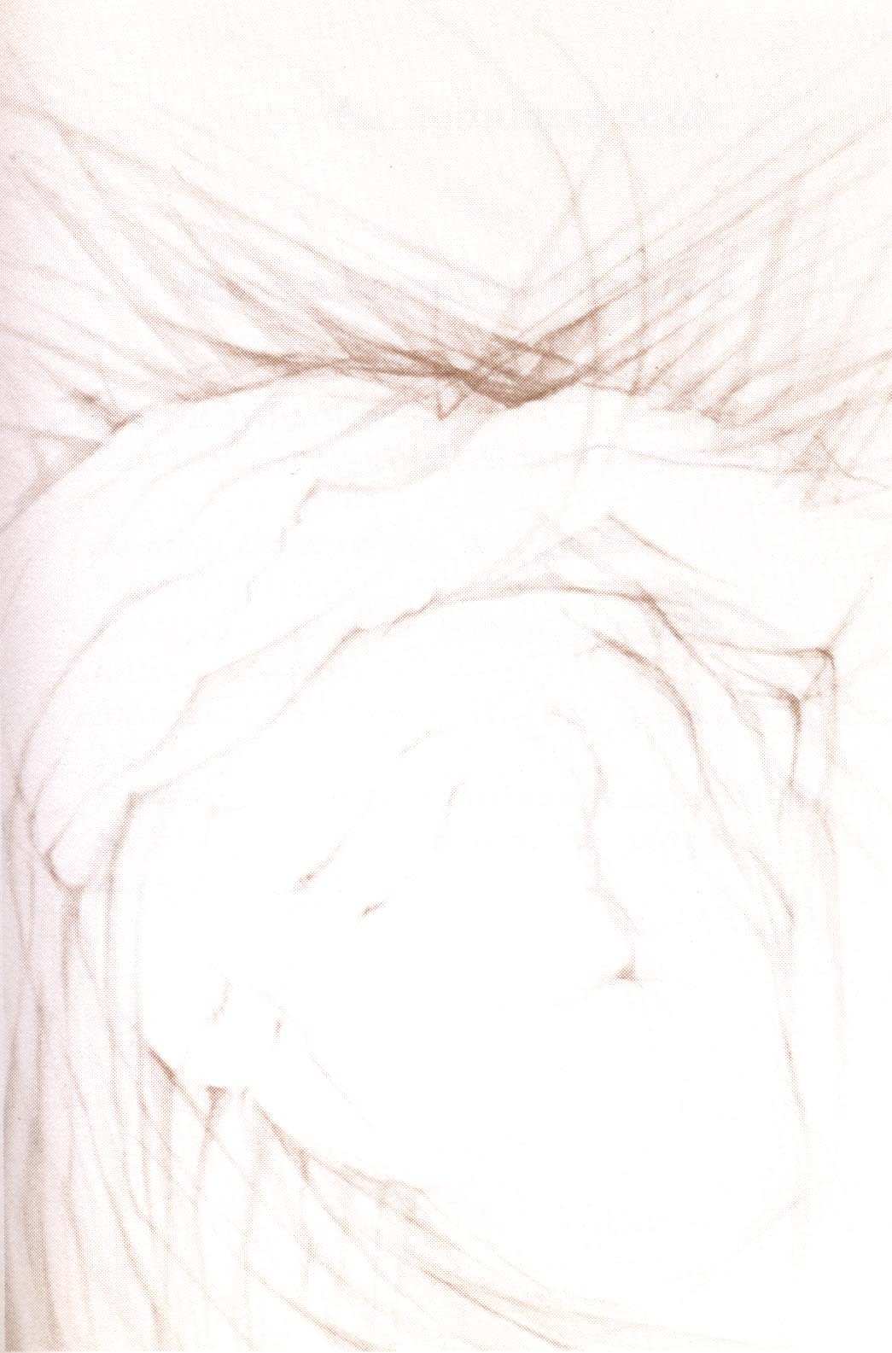

A titok gyümölcse:
Türelem a megpróbáltatások idején

Az anya Fiára tekint, az Egyház Megváltójára,
Lelke hozzá rohan, mint a haldokló katona kiáltása.
Mária ott áll Isten előtt, és neki ajánlja lelkét.
Szívében nincs elutasítás vagy menekülés,
Szívét tőr járta át, de mindent elfogad, mindennel egyetért.
Paul Claudel

Jézus felveszi a keresztet, nagy világosság árad rá, melyből visszanyeri erejét. Keresztje által Isten bölcsességében osztozik, aki a világ szemében őrültségeket választ, hogy összezavarja a bölcseket. Ne legyünk bölcsek magunk előtt, legyünk a világ szemében őrültek Istenért!
Jézus lelkét áradó öröm emeli fel, ami erősebb, mint a fájdalom; boldogsága, hogy az Atya akaratát teszi, s beteljesíti az Írásokat. Hallja, hogy az angyalok ujjonganak végtelen örömükben, mert a bűnösök hatalmas tömege fog bűnbánatot tartani Krisztus dicsőséges keresztje láttán.
A kereszt alakja egy szélesre tárt karú, védtelen embert formál. Jézus, aki mellől elmenekültek a tanítványai, újra megtalálja szenvedésének értelmét. Mennyire szereti keresztjét! Senki sem szeret jobban, mint aki életét adja barátaiért. De hol vannak az emberek?
A jót és a rosszat megkülönböztető tudás fája az egész emberiség vesztét okozta. Jézus forró áhítattal öleli át a keresztet, amely a szeretet tudásának fája, s amely rengeteg ember szabadulására emeltetik fel. Maga Jézus lesz az Atya szeretetének látható gyümölcse mindenki számára.
Jézus, a valóságos ember először esik el, és kóstolja meg a Paradicsomból kiűzött Ádám keserűségét. Az első ember bukása felborította a világ rendjét, s a gyógyulás csak Jézusban jöhetett el, aki az első bukás után rögtön feláll.
Jézus, akiben benne lakik az Atya minden szeretete, másodszor esik el. Megfizeti Dávid, a messiás-király bukásának árát, megfizet mindazokért, akiket kiválasztott és megkülönböztetett szeretettel szeretett, értünk is, akik lélekben készen állunk, de testünk gyenge.
Megjelent az égen egy sárkány, és farkával lesöpörte az ég csillagainak egyharmadát. Jézus harmadszor is elesik. „Péter, még mielőtt a kakas megszólal, háromszor tagadsz meg engem.” Imádkozzunk forró áhítattal azokért a csillagokért, akiket az Atya az Egyház egére állított: a papokért és mindazokért, akiket szentségre hív.
A fájdalom találkozik a szeretettel, a szeretet a fájdalommal, a szenvedés az együttérzéssel, Jézus találkozik anyjával. Teljesen egyek ők a fájdalomban és a megváltás örömében is. Mária az első, aki felajánlja szenvedését, hogy Jézus szenvedésével egyesítse.
Senki sem vállalhatja a kereszthalált Jézus helyett, de mindazoknak, akik követni akarják, azt ígérte, hogy vele együtt kell majd hordozniuk keresztjüket. Mint Cirenei Simonnak, nekünk is jut egy rész a keresztből, öleljük át, ahogy Urunk tette!
Jézus arcán Atyjának végtelen szépsége jelenik meg, azok az isteni vonások, melyeket a Teremtővel kiengesztelődött emberiségnek is viselnie kellene, hiszen Ő csak tökéleteset alkotott. Isten szépsége sárból, vérből, verejtékből és köpésekből rajzolódik rá Veronika kendőjére.

Ötödik fájdalmas titok:
Jézust keresztre feszítik
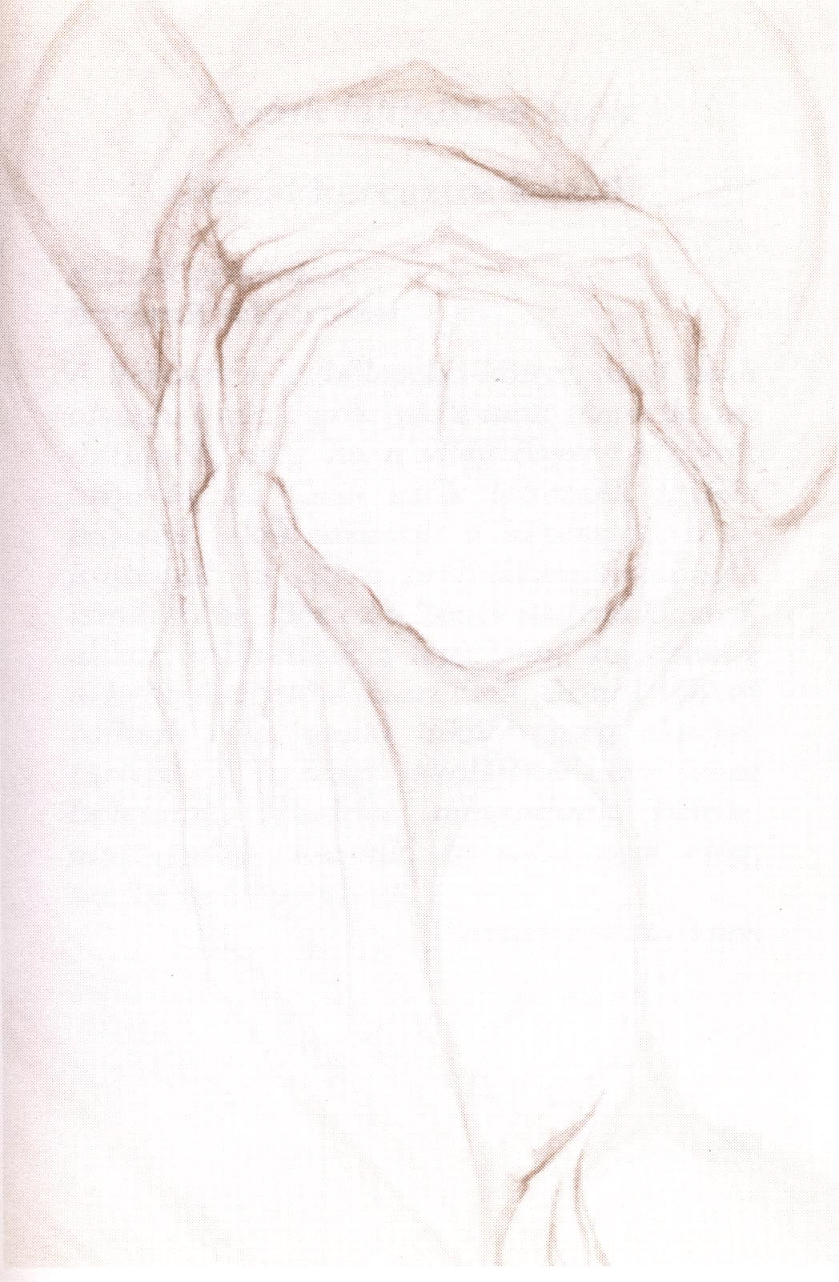

A titok gyümölcse:
A bűntől való irtózat

A kereszt a legbölcsebb könyv, amit csak olvashatunk. Azok, akik nem ismerik, tudatlanok, még ha a világ összes könyvét olvasták is. Csak azok lehetnek igazán bölcsek, akik szeretik a keresztet, rátekintenek és egyre mélyebben merülnek ismeretébe. Bár ez a könyv nagyon keserű, akkor örülhetünk a legjobban, ha ezekbe a keserűségekbe merülünk. Minél többet tudunk róla, annál inkább meg akarjuk tartani. A kereszt iskolájába nem lehet beleunni. Mindent megtudunk belőle, amit tudni akarunk, és soha nem elég, amibe belekóstolunk.
Vianney Szent János

Jelet adok nekik... és hirdetni fogják nevemet a nemzetek között. Minden prófécia Jézushoz vezet, aki két kitárt karjával ég és föld közé rajzolta azt a jelet, amely meggyógyítja a bűn kígyóinak marásától szenvedő lázadó emberiséget.
Atyám, bocsáss meg nekik, mert nem tudják, mit cselekszenek! Atyám, gyermekek ezek, de én vagyok a legidősebb Fiú, az első egy új nemzedékből, aki meg fog Téged vigasztalni. Nem tudják mit tesznek, hiszen önmaguk és Istenük ellen cselekszenek, Atyám, bocsáss meg gyermekeidnek, ahogy én is megbocsátok nekik!
Bizony, mondom neked, még ma velem leszel a Paradicsomban. A sötétség mélyéből felragyog a világosság, a szenvedésből a vigasztalás, az evilági halálból az örök élet. Jézus örömmel fogad minden Isten utáni vágyat, bárkitől jöjjön is, és azonnal meghallgatja.
Íme, a te Anyád. Asszony, íme a fiad. Jézus egyetlen panaszos szót sem hallat, először elvakult hóhéraira, azután a hozzá fohászkodó emberiségre, végül szeretteire gondol. A szív titka és gyöngédsége: legkedvesebb tanítványa még szorosabb gyermeki kapcsolatba kerül vele.
Én Istenem, én Istenem, miért hagytál el engem? Azért ejti ki ezeket a szavakat, hogy többé egyetlen ember se tudja kiejteni őket. Az Atyára hagyatkozó Fiút az Atya magára hagyja a szeretet oltárán. Ettől kezdve már semmi nem fog elválasztani minket Isten Jézus Krisztusban megtestesült szeretetétől.
Szomjazom! Isten mélységeiből fakad fel ez a kiáltás. Szomjazom rád, elutasítottam az italt, amivel kínáltok, de téged nem vetlek el, mert kimondhatatlanul vágyakozom utánad. Szomjúságom a te szomjúságod lesz, szenvedélyesen fogod szeretni a lelkeket, és csillapíthatatlan lesz benned a szomjúság egészen a világ végezetéig, amikor majd együtt isszuk meg az új Kána borát.
Elvégeztetett. Kis Szent Teréz Jézus szavainak visszhangjaként fogja mondani szenvedéseinek végén: „Istenem, felülmúltad minden várakozásomat.” Minden elvégeztetett, a világ megváltása beteljesedett a szeretet kimeríthetetlen misztériumában, amelyben ha Isten hívására elveszítjük önmagunkat, megtaláljuk az életet.
Atyám, kezedbe ajánlom lelkemet. Ezt az imát Jézus Szűz Máriától tanulta, zsoltárversek, melyeket a gyermek minden este elismételt elalvás előtt. Az érett ember nyugodt imája: nem úgy veszik el tőlem az életet, én magam adom oda. Isten gyermekeinek ragyogó szabadsága, mely a teljes önátadásban nyeri el végső izzását.
A lándzsadöféssel nem egy elítélt halálát állapították meg, hanem Isten szívét nyitották ki, hogy menedéket találjunk benne. Megnyílt egy ajtó, ami többé nem zárul be, a Mester otthont készített nekünk, hogy Vele együtt költsük el a húsvéti lakomát.
Mária karjában tartja gyermekének testét. Jézus az Atya kezébe ajánlotta lelkét, imádandó testét pedig Anyja kezébe. Mária úgy sírt fölötte, mint ahogy ma az Egyházat siratja. Vigasztaljuk meg azzal, hogy egész lényünkkel átöleljük a dicsőséges keresztet!

A dicsőséges titkok – Mária arany koronája

Első dicsőséges titok:
Jézus feltámadása
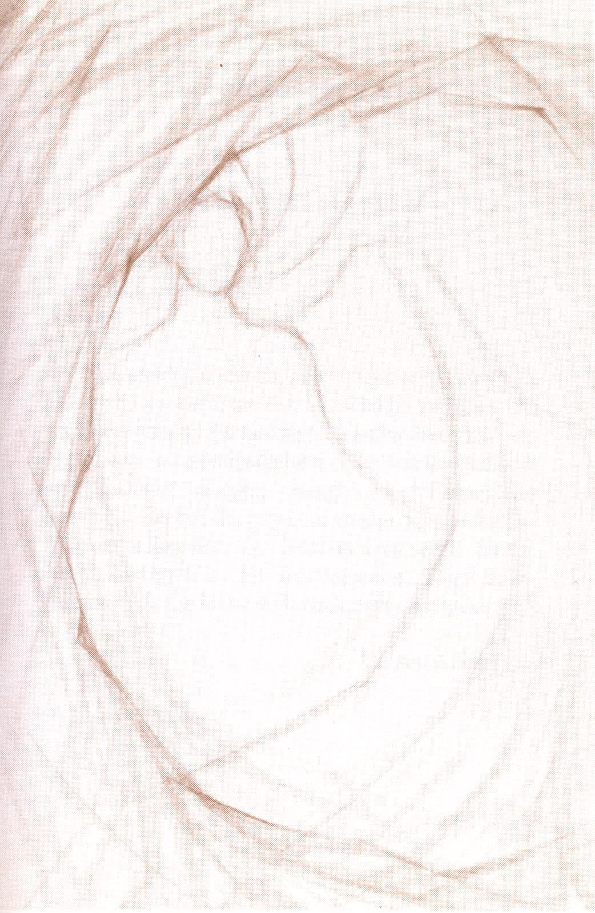

A titok gyümölcse:
A hit

Ó, Szentséges Szűz, Te vagy a templom, az ajtó, a palota és a Király trónja: Te szülted meg Krisztust, szabadítómat és Uramat, a sötétségben alvóknak felkelt az igazság Napja, hogy megvilágosítsa azokat, akiket kezével a maga hasonlatosságára alkotott. Ó, tiszteletreméltó Szűz, Fiad hallgat a Te kéréseidre, légy közbenjárónk Őelőtte lelkünk üdvösségéért!
Bizánci liturgia

Mária szívében gyakran elgondolkodott Jézus minden szaván, különösen azon, hogy a harmadik napon fel fog támadni halottaiból. Tőr járta át a lelkét, s a tátongó seb teljes sötétségben várt péntek éjszakától vasárnapig, hogy betöltse a húsvét fénye.
A tanítványok kételkedtek, és félelmükben elbújtak. De Mária szeretete tökéletes, nem ismeri a félelmet. A tanítványok kételkednek, de Mária hisz, látja a láthatatlant, tekintete áthatol a sírbolt sötétjén. Mária, Mennyek Kapuja, nyílj meg a láthatatlan előtt, hogy általad megláthassuk az örök életet.
Ha a halottak nem támadnak fel, minden embernél szánalomra méltóbbak vagyunk. Az emmauszi zarándokok szomorúak voltak és kétségbeesettek. Mária, a reménység Anyja a nemrég hallott jó hír örömében várakozott: Krisztus feltámadt, alleluja! Halálával legyőzte a halált.
Mózes Izrael népével átkelt a Vörös-tengeren, és Mirjam, Mária, a nővére így énekelt: Az Úr megmutatta ragyogó dicsőségét, tengerbe vetette a lovat és lovasát. Mária is dalba kezd: Az új Mózes átkelt a halál végtelen vizein, s magával vitte egész népét.
Éjfélkor kiáltás hallatszott: Íme, a Vőlegény, menjünk elébe! Ádám és Éva meghallotta Jézus lépteit a holtak országában, s eszükbe jutott, amikor Isten közeledett feléjük az Édenkertben. Jézus azért jött, hogy megkeresse és megmentse az elveszetteket.
Az asszonyok látták meg elsőként a feltámadt Krisztust, a nő misztériuma meghajol az Egyház misztériuma előtt: az apostolok odafutnak a sírbolthoz, és János meghajol Péter misztériuma előtt, aki elsőként lép be a sírboltba. Az új teremtés első napján új viszonyok születtek.
Láttak, és hittek. De mit láttak? Csak az üres halotti leplet. Hittek, mert az Úr kilépett az anyagból, amely nem tarthatta Őt fogva. Áldott hiány, mely hatalmas erővel ébreszti fel hitünket. Amikor majd eljössz, Urunk, fel fogunk ismerni, mert nem az anyagból ismertünk meg, hanem Lélekben és igazságban.
Bocsásd be ujjadat a sebeimbe és az oldalamba! Mária vezeti kezünket, hogy felfedezhessük Krisztus valóságos sebeit Testén, az Egyházon. Megtanít minket arra, hogy egy szegényt megérinteni annyi, mintha Jézust érintenénk meg, beteget ápolni nem más, mint megvigasztalni Isten szívét. S hiszünk, mert láttunk.
Ó, feltámadott Krisztus, aki a farizeusokat fehérre meszelt sírokhoz hasonlítottad, ránk nézel és így szólsz: Lelkem elgördíti a követ, mely eddig rátok nehezedett, menjetek, és feltámadásom erejével emeljetek fel minden követ, mely a halálba és a bűnbe zárja az emberiséget!
Előttetek megyek majd Galileába. A tanítványok újra halászni fognak. Eszükbe jut, hogy Jézus a vízen ment hozzájuk, s ők azon nyomban elérték a túlsó partot. A halál többé nem halál: imádkozzunk a haldoklókért, hogy Jézussal együtt köthessenek ki Isten országában!

Második dicsőséges titok:
Jézus mennybemenetele
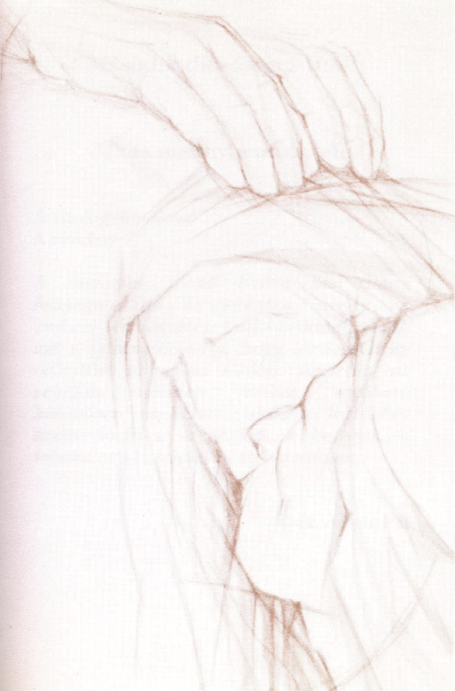

A titok gyümölcse:
A remény

A mennybe menő Krisztusban Isten felmagasztalta és jobbjára ültette az emberi természetet, tanítványainak pedig azt a parancsot adta, hogy hirdessék az örömhírt az egész földön. Krisztus ott rejtőzik minden ember arcában, különösen azokéban, akik a legtöbbet szenvednek: a szegények, a betegek, a lecsúszottak, az üldözöttek arcában...
II. János Pál

A föld nem tudta magában tartani az Emberfiát, semmiféle földi erő nem tartja vissza többé, az ég hívja, és megdicsőült teste ellenállhatatlanul felemelkedik. Ne tarts vissza, Mária Magdolna, ne tartsatok vissza drága tanítványaim, Atyámhoz megyek, aki a ti Atyátok is!
Láttam a megnyílt eget, és Isten angyalait föl- és leszállni az Emberfia fölött. Jézus, mennybe vezető létra, fordítsd lelkünket a csodálatos világosság felé, hogy többé már ne fordulhassunk vissza! Vonzz minket szereteteddel, mert igazi otthonunk az égben van.
Amikor fölemelnek a földről, minden embert magamhoz vonzok majd. Jézusnak ez az ígérete a keresztre vonatkozik, és még inkább kiteljesedik mennybemenetelével, ami új, ellenállhatatlan vonzerőt gyakorol a világra. Minden embert bármilyen néphez és fajtához tartozzon Ő fog vonzani, aki szemünk előtt ment fel a mennybe.
Jobb nektek, ha elmegyek. Még egy kis idő, és nem láttok többé. Szomorúság üli meg a tanítványok szívét, de szomorúságuk hamarosan örömre fordul, pünkösdi örömre, melyet a kiáradó Lélek hoz el. Isten elmenetele olyan, mint a hullám, amely sok ezer homokszemet sodor magával: Ábrahám utódait.
A tanítványok csodálkoznak, még nem tudnak osztozni az Atyjához visszatérő Fiú örömében, mert a kereszt még nem ivódott szívükbe, hogy a szeretet stigmatizáltjaiként dicsőségről dicsőségre haladjanak a misztikus menyegző örök boldogsága felé.
Mária meghalt önmaga számára a kereszt tövében: a tőr, mely szívét átjárta, megszabadította érzelmi kötődéseitől is. Tökéletes szeretettel szeret, ami annyit jelent, hogy csak Istenének, Fiának és megszámlálhatatlan gyermekének boldogsága tölti be szívét.
Jézus elmegy, de nem maradunk árván; megalapította szentségeit és itt hagyta tanítványait. Ők azonban még nem tudják, hogy hatalmukban van megmutatni Annak jelenlétét, aki most elhagyta őket, a Kenyérben, mely szeretetével egész lényünket a dicsőség felé vonzza.
Az angyalok kenyere azt a vágyat táplálja bennünk, hogy szemtől szembe lássuk Istenünket. Mikor láthatom már az Úr arcát, mindenütt azt kérdik tőlem: hol a te Istened? Minél jobban szeretjük, s minél inkább vágyakozunk a mennyország után, annál nagyobb bennünk a szeretet Jézus földi Teste iránt.
Krisztus leszállt a földre, hogy emberi testet öltsön, feltámadása után pedig felment a mennybe. Belénk íródott ez a kettős mozgás, és arra tanít minket, hogy aki megalázza magát, az felemeltetik. A tanítványnak nem kell megvédenie vagy követelnie a neki járó helyet, tudja, hogy bár a világban él, élete már a mennyben van, elrejtve Krisztusban, aki ott ül az Atya jobbján.
Mária osztozott Fia dicsőségében, ő is mennybe emelkedhetett volna vele együtt, mint Énoch vagy Illés, de olyan nagy benne az Istene iránti szeretet, hogy mindenben teljesíti az akaratát: még egy ideig a világban marad, hogy a Szent János által képviselt emberiség befogadhassa őt.

Harmadik dicsőséges titok:
A pünkösd
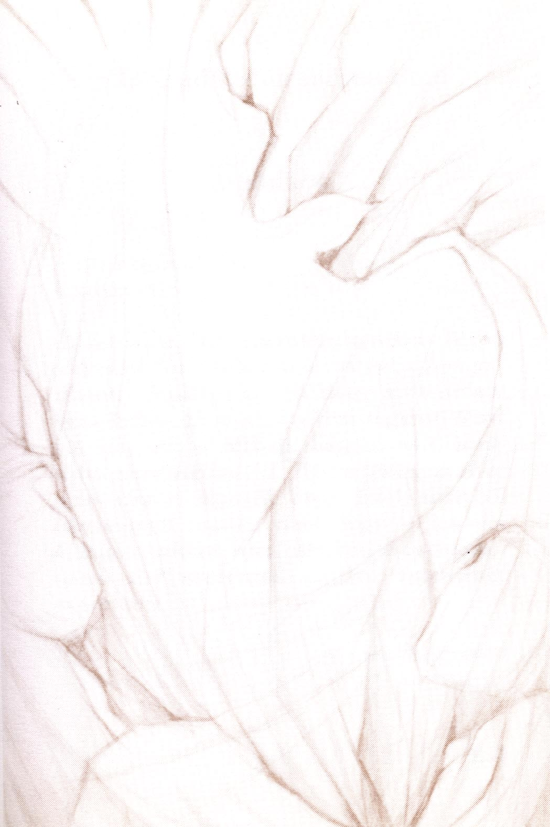

A titok gyümölcse:
A szeretet

Ó, Istenem, mit szeretek, amikor Téged szeretlek?... Valamiféle fényt, hangot, illatot, táplálékot, ölelést; s mindezt bensőmben élem át. Lelkem ragyogó fényt lát, de nem a térben, hangot hall, mely soha nem halkul el, illatot érez, melyet nem visz el a szél, ételt ízlel, melyből bármennyit eszik, nem fogy el, s ha jóllakott, akkor sem csökken a ragaszkodása. Ezt szeretem, amikor Istenemet szeretem.
Szent Ágoston

Jézus ezt mondta: Én vagyok a szőlőtő, ti pedig a szőlővesszők. Pünkösd napján megértjük, hogy ennek a szőlőnek a nektárja a Lélek tüze. Hatalmas erővel és gyorsasággal gyújtott tüzet a földön, s kimondhatatlanul vágyik arra, hogy átengedjük magunkat a szeretet izzó parazsának.
Máriában, akire Jézus fogantatásakor leszállt a Szentlélek, még nagyobb erővel ég ez a tűz, amióta ő is végigszenvedte Fia kínjait, és lélekben részt vett feltámadásában is. „Régi bizalmasa„ a Léleknek, látja, ahogy a lángnyelvek leszállnak a tizenkettőre, és ő megkapja az „Apostolok Szája” nevet.
A bábeli torony építésekor az emberek nyelve összekeveredett, nem értették többé egymást. Az utolsó vacsora színhelyén viszont megkapták a szeretet egyetemes nyelvének adományát. Bábelben az emberek a magasba törtek, és kihívták maguk ellen az eget, de a pünkösddel leszállt rájuk az ég, hogy az egész földet betöltse.
A Lélek hatására mindannyian Isten országának csodáiról tesznek tanúságot. De ahogy a világ nem fogadta be a Fiú tanúságtételét, ugyanúgy el fogja utasítani a Szentlélek tanúságát is. Mária, a Lélek jegyese, ott van az apostolok között: ő lesz a Vértanúk Királynéja.
Isten semmit sem tesz anélkül, hogy előtte ne közölné szolgáival, a prófétákkal. Ezekben az utolsó időkben minden emberre kitölti a prófétálás Lelkét, hogy mindazok, akik a Szentháromság nevében megkeresztelkedtek, ne legyenek többé szolgák, hanem a Vőlegény barátai: papok, próféták és királyok.
Isten a szeretet részegségével töltötte be népét, amit nem a nagy szenteknek tart fenn, hanem Szűz Mária legszegényebb barátainak, mert a Szentlélek siet, ha Máriát találja egy ember szívében. Vele együtt készítsük elő a szeretet új pünkösdjét a világnak!
A próféták ezt hirdették: Isten a térdén fog megvigasztalni minket, és Jézus megígérte nekünk a Vigasztalót. A Lélek tüze nem pusztít, hanem felmelegíti azt, ami hideg, és meglágyítja azt, ami kemény. Emlékeztet minket Jézus szavaira: Tanuljatok tőlem, mert szelíd vagyok és alázatos szívű.
A hét megszentelt ajándék a bölcsesség, értelem, tanács, erősség, tudás, istenfélelem és a gyermeki szeretet lelke , amely a Messiáson nyugodott, most már minden hívő öröksége, s mi átalakulunk Benne fiúvá. Új Krisztusokká válunk, ahogy az apostol mondja: „Akiket Isten Lelke vezérel, azok Isten fiai.”
Ezt kérdeztük: Ki fogja megmutatni nekünk a boldogságot? A Lélek gyümölcse az a hatalmas és egyetlen boldogság, hogy szerethetjük Istent, s tudjuk, hogy Ő szeret minket. Magunktól nem lettünk volna képesek a nyolc boldogság szerint élni, de a Lélek gyümölcsöket termett bennünk, hogy szelídek, tiszták, jók, irgalmas szívűek és szegények legyünk...
Amikor meghallották, szívük lángolni kezdett. Minden nap velük ment, a megváltottakkal. S ők egyek voltak szívben és lélekben, mindenüket megosztották. Mária, Egyház Anyja, kérünk segíts, hogy közösségeink mindig a pünkösd tüzében éljenek!

Negyedik dicsőséges titok:
Mária mennybevétele
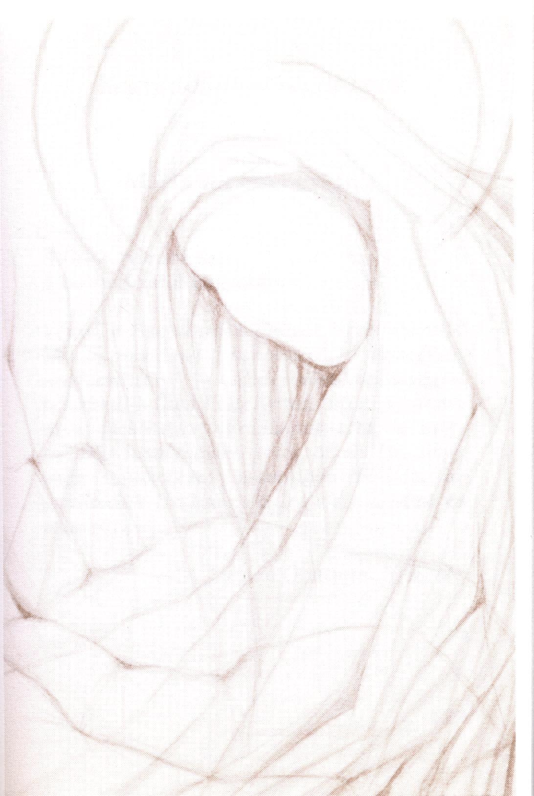

A titok gyümölcse:
A boldog halál kegyelme

Végül, a Szeplőtelen Szüzet az áteredő bűn minden szennyétől épségben megőrzötten földi életének végén testestül-lelkestül felvette Isten a mennyei dicsőségbe. Felmagasztalta, a mindenség királynéjává tette őt az Úr, hogy még teljesebben hasonuljon Fiához, az uralkodók Urához, aki legyőzte a bűnt és a halált.
Lumen Gentium, VIII. 59.

Mária a kereszt tövében Fiával együtt halt meg. Éles tőr járta át szívét, ahogyan Simeon prófétálta, s ezzel megélte az első halált. Ettől kezdve már nem halhat meg, csak elalszik, mint István diakónus, aki látta a megnyílt eget és Isten dicsőségét.
Mária, az új Éva nagyon sok időt töltött ebben a siralomvölgyben. Az új Ádámnak mennybemenetelével kellett újra megnyitnia a Paradicsom kapuit, s magához emelnie a hívők anyját, Éva leányát, az emberi nem példaképét a dicsőségbe, melyet vére árán szerzett meg.
A második halál nem árthatott annak, akit az Atya kiválasztott és kitüntetett módon szeretett, megőrizve őt minden bűntől. Az utolsó ellenség a halál, de Te megmutatod nekünk, hogy Szűz Mária legyőzte, s a Keresztények Oltalmazójának, Reménységünk Anyjának segítségével megerősíted hitünket.
Nem akartad, hogy szented romlást lásson, márpedig ő valóban szent. Hogyan romolhatna el az, amit halhatatlannak ültettél belé? A halál a bűn zsoldja, márpedig Te minden bűntől megőrizted a tisztaságos Szüzet. Az Énekek énekének szavaival elmondhatjuk róla: nincs rajta egyetlen szeplő sem.
Gyermeki szereteteddel felemelted őt halála pillanatában, hogy ne haljon meg. Amikor ezen a világon becsukódtak szemei, elragadtad őt a végtelen szeretetbe és dicsőségbe. Bár nagyon vágyott utánad, ő sem emelkedhetett fel Hozzád, akár a többi teremtmény. De Te eljöttél érte, s magaddal vitted dicsőségedbe.
Jézus keresztjével, a próféták végső szavával ezt kiáltotta a világnak: Örökké foglak szeretni titeket, szeretetből halok meg értetek, s nyitott szívem hív titeket. Egyetlen teremtmény válaszolt az emberiség nevében: Szeretetből halok meg Érted, s átszúrt szívem tanúságot tesz Rólad az embereknek. Uram, Te mindent tudsz, jól tudod, hogy szeretlek.
És most, hogy ő is tanúságot tett a szeretetről, elhagyhatja ezt a kietlen világot, beteljesítve az Írást, mely kezdettől fogva kutatta az eljövendő megváltás titkát: ki az az asszony, aki kedvesére támaszkodva a puszta felől erre tart? Íme itt az asszony, aki füstoszlopként emelkedik fel az Atyához, Krisztusra támaszkodva.
Az Írás ezt is mondja: Ki az, aki felkel, mint a hajnal, szép, mint a hold, ragyog, mint a nap, félelmetes, mint a csatára felsorakozott hadsereg? Szép vagy, erő és tisztaság sugárzik belőled, mert Éva minden leányának nevében eltapostad a kígyó fejét.
Az őskígyó utánad vetette magát, hogy elpusztítsa gyermekedet. Ó, hűséges Szűz, életedet alárendelted az Ő életének, emberségedet az Ő istenségének, ezért a nagy sas szárnyain repített a pusztába, távol a kígyótól, s annak a sziklának méze táplált, aki megment minket.
Szentséges Szűz Mária, jelenéseiddel szüntelenül arra emlékezteted testvéreidet, az embereket, hogy közel az idő, amikor mi is felemeltetünk majd a felhőkbe, ahogyan az Írás mondja. Arra hívsz minket, hogy minden erőnkkel forduljunk Fiad felé, és mérhetetlen szeretettel szeressük Őt, aki eljön értünk.

Ötödik dicsőséges titok:
Mária megkoronázása
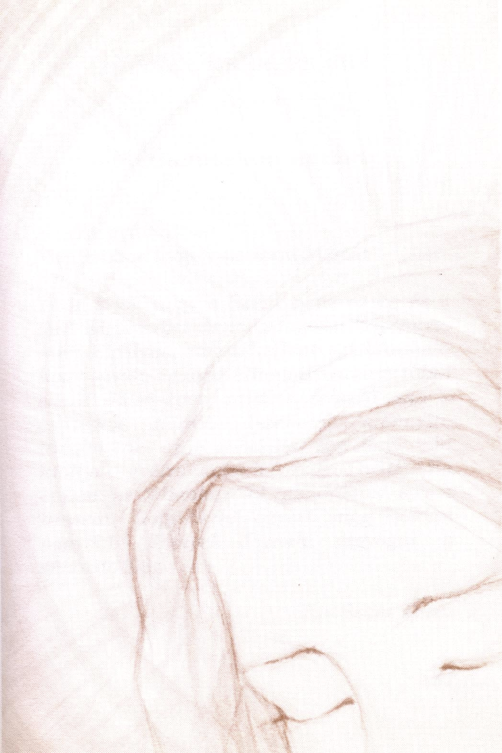

A titok gyümölcse:
Még jobban fogjuk szeretni Máriát

Tudjuk jól, hogy a Szent Szűz az ég és a föld Királynője, de még inkább Édesanya, mint Királynő, s nem kellene azt hinnünk, hogy kiváltságaival elhomályosítja a többi szent dicsőségét, mint a felkelő nap a csillagok fényét. Istenem, mennyire idegen tőle ez a gondolat! Egy anya, aki kioltja gyermekeinek ragyogását! Én éppen az ellenkezőjét gondolom, s azt hiszem, hogy vele együtt még sokkal nagyobb fénnyel fognak ragyogni a választottak.
Kis Szent Teréz

Mária megkoronázása nem saját érdemeinek diadala, hanem az üdvösség művének megkoronázása egy teremtményben. A végtelenül alázatos Mária a legnagyobb dicsőségbe emeltetik fel, a Szentháromságba, magának Istennek a szívébe. Soha nem keresett mást, csak Fia dicsőségét, s a Fiú akarta megdicsőíteni őt.
Mária már ezen a földön királynő, amit a Gondviselésnek, s egy igaz embernek, Józsefnek, köszönhetünk. Ezzel a tiszta jegyessel Mária Dávidnak, Izrael nagy királyának leánya lesz, és megfizet anyjának, Betsábének bűnéért. Mária egy király leszármazottja és szegény leány Názáretből.
Mária már ezen a földön királynő, amikor Erzsébethez megy látogatóba, a Lélek így ujjong fel rokonában: „Hogyan lehetséges, hogy az én Uramnak anyja jön el hozzám...?” Erzsébet felismeri Krisztust, a világ Királyát. Abban, aki a Szűz méhében fogantatott, s ezzel Királynővé választotta.
Mária már ezen a földön királynő, mert mindenben együtt érez Fiával. Vele együtt kapta meg a gyalázat és a fájdalom koronáját, anyai szívéből ömlött a vér, amikor Fiát tövissel koronázták. Édesanyja Annak, aki ezt mondta Pilátusnak: „Király vagyok”. Mária királynő a teljes kifosztottság órájában.
De Krisztus királysága nem ebből a világból való. Nem volt elég, hogy a pásztor-királytól származott, az is kellett, hogy az Atya belé helyezze minden szeretetét és átadja az uralmat minden teremtmény fölött az égben, a földön és az alvilágban, hogy nevére minden térd meghajoljon.
A Teremtő átadja a királyi hatalmat, s látjuk, ahogy az ég teremtményeivel, a csillagokkal megkoronázza Máriát. Az égen nagy jel tűnt fel: egy asszony, öltözete a nap, lába alatt a hold, fején tizenkét csillagból korona.
Tizenkét csillag, mint Izrael tizenkét törzse, mert Mária az új Izrael királynője. Világra hozta az elsőszülött Fiút a sárkánnyal szemben, aki fel akarta falni. Ugyanez a harc folytatódik a mi lelkünkben és az Egyház szívében, s Mária az, aki védelmez minket a démon haragjától.
Mária az új Eszter, aki szépséges királynő volt, mert tiszta volt. Neki is végtelen a hatalma a Király szíve fölött, amikor alázatosan közbenjár népéért, akit fenyeget az emberi nem ellensége. Mint Eszter, ő is arról biztosít minket, hogy a Király megbocsátott: Mária a kegyelmek közvetítője.
Megkapta a hármas koronát, s a Szentháromság azt a küldetést bízta rá, hogy uralkodjon a szívekben, a gyermekek szívét fordítsa Atyjuk felé, hogy eljöjjön a Béke uralma. A Szent Szüzet joggal nevezzük Béke Királynéjának. Ismerjük el méltóságát, hogy ezzel is sürgessük az időket.
Mária, Te az emberi nem büszkesége vagy, Veled az emberiség egy része már a dicsőségben van. Adj nekünk alázatos szívet, hogy befogadhassunk Téged, s megkaphassuk a kegyelmek kincsesházát, melyet Urunk a te kezedbe helyezett. Rombold le bennünk értelmünk és lelkünk minden gőgjét, ami megakadályoz abban, hogy befogadjunk Téged, a szeretet remekművét, a Szentolvasó Királynéját!

A szövegben előforduló bibliai idézetek jegyzéke
Az angyali üdvözlet
Jn 1
Jn 1,18
Jn 1,14
Jn 1,15
Lk 23,34
Lk 23,43
Jn 19,26
Mk 15,34
Jn 19,28
Lk 23,46
Jn 19,30
Lk 1,38
Ter 2,22
Lk 1,48
Akathisztosz himnusz
1 Kor 1,20–31
1 Kor 1,25
Jn 1,46
Zsolt 117

Mária és Erzsébet találkozása
Lk 1,39
Jn 12,12–13
Én 2,12
Jn 1,29
Lk 1,42–43
Lk 1,55
Lk 1,56

Jézus születése
1 Pt 2,21
Iz 9,5
Zsolt 51
Iz 9,1
Lk 1,78
Iz 1,3
Hab 3,2
Mt 5,5

Jézus bemutatása a templomban
Zsid 5,8
Lk 2,22
offertorium
eucharisztikus ima no 1
Ef 5,2
1 Pt 1,18–19
Zsid 9,11
eucharisztikus ima no 4
Lk 2,24
Zsolt 131
Mt 5,19
Jn 14,23
Lk 2,35
Lk 2,29
Iz 9
Mt 2,16

Mária megtalálja Jézust a templomban
Niceai hitvallás
Mt 7,8
Lk 2,41–50
Én 3,3
Jn 20,13
Lk 2,46
Lk 24,7
Mt 15,24
Zsolt 69,10
Jn 2,17
Lk 2,48
Mk 15,34
Lk 1,34
Lk 2,50
Lk 2,19
Róm 8,28

Jézus vérrel verejtékezik
Ter 2,8
Fil 2,7
Fil 2,8
Mt 26,39
Mt 6,10
Lk 22,43–44
Mt 26,40
2 Kor 5,21

Jézus megostorozása
Ter 2,7
Lk 23,35
1 Pt 2,21
Zsolt 106
eucharisztikus ima no 4

Jézust tövissel koronázzák
1 Sám 8,19–20
Jn 18,37
Iz 61,10
1 Pt 4,8
Zsolt 103,4
Jak 4,6
Jn 6,46
Lk 12,3
Mt 26,68

Jézus a keresztet hordozza
1 Kor 1,27
Péld 3,7
Iz 5,21
Jn 15,16
Ter 2,9–17
Lk 2,34
Jel 12,4
Mt 26,34
Mt 16,24

Jézust keresztre feszítik
Iz 66,19
eucharisztikus ima a kiengesztelődésért
Szám 21,6
Lk 23,34
Lk 23,43
Jn 19,37
Mk 15,34
Róm 8,39
Jn 19,28
Jn 19,30
Kis Szent Teréz
Jn 12,25
Lk 23,46
Jn 10,18
Jel 3,8
Lk 22,7

Jézus feltámadása
Lk 2,19
Lk 2,35
1 Jn 4,18
1 Kor 15,12–19
Lk 24,13
Kiv 15,1
Mt 25,6
Lk 19,10
Jn 20,4–8
Jn 20,8
Jn 20,27
Mt 23,27
Mt 26,32

Jézus mennybemenetele
Jn 20,17
Jn 1,52
2 Kor 5,1
Jn 12,32
Lk 24,50
Jn 16,7
Jn 16,16
Jn 16,20
Jn 14,18
Zsolt 42
Kol 3,3
Zsid 11,5
2 Kir 2

A pünkösd
Jn 15,5
Lk 12,49
Lk 1,35
ApCsel 2,3
Akathisztosz himnusz
Ter 11
Jn 3,31–36
1 Jn 5,10–13
Joel 3,1
keresztelési liturgia,
Monforti Szent Lajos Mária
Iz 66,12
Jn 14,16
pünkösdi gregorián sequentia
Mt 11,29
Iz 11,2
Róm 8,14
Zsolt 4,7
Gal 5,22
ApCsel 2,37
ApCsel 2,47
ApCsel 2,44

Mária mennybevétele
ApCsel 7,55
Jel 20,6
1 Kor 15,26
ApCsel 2,27
Róm 6,23
Én 4,7
Jn 21,17
Én 3,6
Ter 3,14–15
Jel 12,4
Jel 12,14
Zsolt 94
Jn 12,32

Mária megkoronázása
Mt 1,6
Lk 1,43
Jn 18,37
Jn 18,36
Mt 3,17
Fil 2,10
Jel 12,1
Jel 12,4
Eszter 2,2–17; 7,3

